**TRƯỜNG ĐẠI HỌC CÔNG NGHỆ THÔNG TIN VÀ TRUYỀN THÔNG**

**KHOA CÔNG NGHỆ THÔNG TIN**

-------------------------

**BÁO CÁO TIỂU LUẬN**

**Đề tài:**

**XÂY DỰNG CHƯƠNG TRÌNH QUẢN LÝ HIỆU THUỐC**

**Q-PHARMA**

|  |  |
| --- | --- |
| Nhóm sinh viên thực hiện: | Phạm Văn Quyết (nhóm trưởng)  Nguyễn Hoàng Long  Nguyễn Mạnh Cường  Dương Hữu Hoàng |
| Lớp: | CNTT K19P |
| Giảng viên hướng dẫn: | Nguyễn Lan Oanh |

**Thái Nguyên, năm 2024**

Mục Lục

CHƯƠNG 1: Khảo sát hệ thống 6

1.1. Nhu cầu thị trường 6

1.2. Khảo sát các hệ thống tương tự 7

1.3. Thực hiện phỏng vấn 9

1.4. Yêu cầu hệ thống 9

1.4.1. Yêu cầu chức năng 9

1.4.2. Yêu cầu phi chức năng 11

CHƯƠNG 2: Phân tích thiết kế hệ thống 12

2.1. Mô hình Use case 12

2.2. Danh sách các tác nhân và mô tả 12

2.3. Danh sách Use case và mô tả 13

2.4. Các điều kiện phụ thuộc 16

2.4.1. Phần cứng máy tính phát triển 16

2.4.2. Phần mềm và hệ quản trị cơ sở dữ liệu 17

2.4.3. Các công cụ khác 17

2.5. Phân tích thiêt kế chi tiết các chức năng 17

2.5.1. Đăng nhập 17

2.5.2. Quản lý thuốc 19

**a.** **Thêm thuốc** 19

**b.** **Sửa thuốc** 20

**c.** **Xóa thuốc** 21

**d.** **Lọc dữ liệu** 22

**e.** **Đổi ảnh** 23

**f.** **Tìm kiếm thuốc** 24

**g.** **Bán thuốc và tạo hoá đơn** 25

**h.** **Thêm vị trí lưu trữ thuốc** 26

**i.** **Sửa vị trí lưu trữ thuốc** 27

**j.** **Xóa vị trí lưu trữ thuốc** 28

**k.** **Tìm kiếm vị trí thuốc** 29

**l.** **Liệt kê thuốc theo vị trí** 29

2.5.3. Quản lý danh mục thuốc 30

**a.** **Thêm danh mục thuốc** 31

**b.** **Sửa danh mục thuốc** 31

**c.** **Xóa danh mục thuốc** 32

**d.** **Tìm kiếm danh mục thuốc** 33

**e.** **Liệt kê các thuốc theo danh mục** 34

2.5.4. Quản lý nhà cung cấp 35

**a.** **Thêm nhà cung cấp** 35

**b.** **Sửa nhà cung cấp** 36

**c.** **Xóa nhà cung cấp** 38

**d.** **Tìm kiếm nhà cung cấp** 38

**e.** **Liệt kê thuốc theo nhà cung cấp** 39

**f.** **Xem lịch sử giao dịch với nhà cung cấp** 40

2.5.5. Quản lý hóa đơn 41

**a.** **Tạo và in hóa đơn** 41

**b.** **Tìm kiếm hóa đơn** 42

**c.** **Sửa thông tin lịch sử hóa đơn** 43

**d.** **Xóa thông tin lịch sử hóa đơn** 44

2.5.6. Quản lý nhân viên 45

**a.** **Thêm thông tin nhân viên** 45

**b.** **Sửa thông tin nhân viên** 46

**c.** **Xóa thông tin nhân viên** 47

**d.** **Khôi phục mật khẩu** 47

**e.** **Phân quyền tài khoản** 48

**f.** **Tìm kiếm thông tin nhân viên** 49

2.5.7. Quản lý tài chính 50

**a.** **Xem lịch sử mua hàng** 50

**b.** **Xóa lịch sử mua hàng** 51

**c.** **Kiểm tra tài chính** 52

**d.** **Thống kê tài chính** 53

**e.** **Thêm phiếu thu/chi** 54

**f.** **Sửa phiếu thu/chi** 55

**g.** **Xóa phiếu thu/chi** 56

**h.** **Tìm kiếm phiếu thu/chi** 57

2.5.8. Quản lý khách hàng 58

**a.** **Thêm khách hàng** 58

**b.** **Sửa khách hàng** 59

**c.** **Xóa khách hàng** 60

**d.** **Tìm kiếm khách hàng** 61

CHƯƠNG 3: Xây dựng sản phẩm 63

3.1. Giao diện chính 63

CHƯƠNG 4: Kiểm thử hệ thống 64

KẾT LUẬN 65

TÀI LIỆU THAM KHẢO 66

NHẬN XÉT CỦA GIẢNG VIÊN HƯỚNG DẪN 67

**DANH MỤC HÌNH ẢNH**

# Khảo sát hệ thống

## Mục tiêu khảo sát

* Tìm hiểu nhu cầu và mong muốn của người dùng về phần mềm quản lý hiệu thuốc.
* Thu thập ý kiến để cải thiện hoặc bổ sung các tính năng cần thiết trong phần mềm.
* Nhận phản hồi về các yếu tố cần có để đảm bảo phần mềm dễ sử dụng hiệu quả.
* Xác định xu hướng và yêu cầu mới để phần mềm phù hợp với thị trường.
* Thu thập dữ liệu để đo lường mức độ hài lòng và hiệu quả dự kiến của phần mềm trong việc quản lý hiệu thuốc.

## Phương pháp khảo sát

* Phỏng vấn trực tiếp
* Phỏng vấn gián tiếp
* Khảo sát các phần mềm tương tự

## Khảo sát các hệ thống tương tự

|  |  |  |
| --- | --- | --- |
| **Tên phần mềm** | **Ưu điểm** | **Nhược điểm** |
| **Phần mềm Pharmalink** | **Giao diện thân thiện:** Dễ sử dụng với người dùng, kể cả những người không rành về công nghệ.  **Quản lý kho:** Theo dõi số lượng hàng tồn kho, hạn sử dụng và tự động cảnh báo khi hàng sắp hết hạn.  **Báo cáo chi tiết:** Cung cấp các báo cáo doanh thu, tồn kho, lợi nhuận một cách chi tiết và dễ hiểu.  **Hỗ trợ nhiều chi nhánh:** Dễ dàng quản lý và theo dõi hoạt động của nhiều chi nhánh trong cùng một hệ thống. | **Chi phí cao:** Chi phí khá cao, không phù hợp với các hiệu thuốc nhỏ.  **Yêu cầu phần cứng:** Yêu cầu máy tính cấu hình tương đối cao.  **Hỗ trợ kỹ thuật:** Thời gian phản hồi hỗ trợ kỹ thuật chậm, gây khó khăn khi cần giải quyết vấn đề ngay lập tức. |
| **Phần mềm Medisoft** | **Tích hợp nhiều tính năng:** Quản lý hàng tồn kho, đơn thuốc, khách hàng, nhà cung cấp và tài chính.  **Bảo mật tốt:** Mã hóa dữ liệu và phân quyền người dùng theo vai trò, đảm bảo an toàn thông tin.  **Hỗ trợ nhiều ngôn ngữ:** Hỗ trợ nhiều ngôn ngữ, phù hợp với các hiệu thuốc có khách hàng quốc tế. | **Khó sử dụng:** Giao diện phức tạp, cần thời gian đào tạo.  **Chi phí cao:** Chi phí cao.  **Hỗ trợ kỹ thuật:** Hỗ trợ kỹ thuật không ổn định, thời gian phản hồi lâu. |
| **Phần mềm PharmaOne** | **Giao diện dễ dùng:** Giao diện đơn giản, dễ hiểu và dễ sử dụng.  **Quản lý đa dạng:** Quản lý chi tiết về hàng tồn kho, đơn thuốc, khách hàng và nhà cung cấp.  **Báo cáo nhanh chóng:** Cung cấp các báo cáo doanh thu và tồn kho nhanh chóng và chính xác. | **Tính năng hạn chế:** Không có nhiều tính năng nâng cao như các phần mềm khác.  (Quản lý kho nâng cao, phân quyền chi tiết, tùy biến giao diện, …)  **Phí duy trì cao:** Phí duy trì cao hơn so với các phần mềm cùng phần khúc |
| **Phần mềm VietPharma** | **Giao diện tiếng Việt:** Giao diện hoàn toàn bằng tiếng Việt.  **Giá cả hợp lý:** Chi phí hợp lý, phù hợp với các hiệu thuốc vừa và nhỏ.  **Hỗ trợ kỹ thuật tốt:** Hỗ trợ kỹ thuật nhanh chóng và nhiệt tình. | **Tính năng hạn chế:** Chưa đa dạng, thiếu một số tính năng nâng cao  (Quản lý chuỗi cửa hàng, khả năng phân tích nâng cao, …)  **Không hỗ trợ nhiều chi nhánh:** Hạn chế trong việc quản lý nhiều chi nhánh.  **Bảo mật chưa cao:** Mức độ bảo mật chưa đạt tiêu chuẩn cao, dễ bị xâm nhập. |
| **Phần mềm PharmaPOS** | **Tích hợp máy quét mã vạch:** Hỗ trợ tích hợp với máy quét mã vạch, máy in hóa đơn, thuận tiện cho việc bán hàng.  **Quản lý đơn giản:** Dễ dàng quản lý hàng tồn kho, đơn thuốc và khách hàng.  **Hỗ trợ nhiều kênh bán hàng:** Quản lý cả bán hàng trực tiếp và bán hàng trực tuyến. | **Giới hạn tính năng:** Không có nhiều tính năng nâng cao, chỉ phù hợp với các hiệu thuốc nhỏ.  (Quản lý kho hàng nâng cao, chăm sóc khách hàng chưa hiệu quả, …)  **Khả năng mở rộng thấp:** Hạn chế trong việc mở rộng và tích hợp với các hệ thống khác.  **Phí duy trì:** Phí duy trì khá cao. |
| **Phần mềm ePharmacy** | **Quản lý toàn diện:** Quản lý hàng tồn kho, đơn thuốc, khách hàng, nhà cung cấp và tài chính một cách toàn diện.  **Báo cáo chi tiết:** Cung cấp các báo cáo chi tiết về doanh thu, tồn kho, lợi nhuận.  **Tích hợp nhiều tính năng:** Hỗ trợ nhiều tính năng như quản lý đơn thuốc trực tuyến, cảnh báo hết hạn thuốc, cảnh báo tồn kho thấp. | **Chi phí cao:** Chi phí cao.  **Yêu cầu phần cứng cao:** Yêu cầu máy tính có cấu hình cao.  **Khó sử dụng:** Giao diện phức tạp. |

## Thực hiện phỏng vấn

## Yêu cầu hệ thống

### Yêu cầu chức năng

1. Đăng nhập
2. Quản lý thuốc:
   * Thêm, sửa, xoá thuốc
   * Lọc dữ liệu
   * Đổi ảnh
   * Tìm kiếm
   * Quản lý vị trí lưu trữ thuốc:
     + Thêm, sửa, xoá, tìm kiếm, liệt kê thuốc theo vị trí
   * Bán thuốc và tạo hóa đơn
3. Quản lý danh mục thuốc:
   * Thêm, sửa, xoá danh mục thuốc
   * Liệt kê các thuốc theo danh mục
   * Tìm kiếm
4. Quản lý nhà cung cấp:
   * Thêm, sửa, xoá nhà cung cấp
   * Tìm kiếm
   * Liệt kê các thuốc theo nhà cung cấp
   * Xem lịch sử giao dịch với nhà cung cấp
5. Quản lý nhân viên:
   * Thêm, sửa, xoá nhân viên
   * Khôi phục mật khẩu
   * Phân quyền
   * Tìm kiếm
6. Quản lý tài chính:
   * Kiểm tra tài chính
   * Thống kê tài chính
   * Quản lý phiếu chi: thêm, sửa, xoá phiếu chi
   * Quản lý phiếu thu: thêm, sửa, xoá phiếu thu
   * Tìm kiếm phiếu thu và phiếu chi
7. Quản lý hoá đơn
   * Tạo và in hoá đơn bán hàng
   * Xem, xoá lịch sử hoá đơn
   * Tìm kiếm hoá đơn
8. Quản lý khách hàng
   * Thêm, sửa, xoá thông tin khách hàng
   * Xem, xoá lịch sử mua hàng của khách
   * Tìm kiếm

### Yêu cầu phi chức năng

* **Tính bảo mật cao:** Hệ thống cần đảm bảo tính bảo mật cao cho dữ liệu y tế của khách hàng.
* **Tính tương thích:** Hệ thống cần tương thích với các thiết bị di động và máy tính khác nhau.
* **Dễ sử dụng:** Hệ thống cần dễ sử dụng cho cả dược sĩ và khách hàng.
* **Hiệu suất:** Hệ thống cần hoạt động nhanh chóng, mượt mà và có thể xử lý nhiều giao dịch cùng lúc.
* **Độ bảo mật:** Hệ thống cần bảo mật thông tin khách hàng, thông tin thuốc và dữ liệu kinh doanh.
* **Khả năng mở rộng:** Hệ thống cần có thể mở rộng để đáp ứng nhu cầu tăng trưởng của doanh nghiệp.
* **Khả dụng:** Hệ thống cần hoạt động liên tục và ít xảy ra sự cố.
* **Khả năng sử dụng:** Hệ thống cần dễ sử dụng, dễ học và dễ điều hướng.
* **Khả năng bảo trì:** Hệ thống cần dễ bảo trì và sửa chữa.

**Ngoài ra, cần lưu ý một số yếu tố khác khi xác định yêu cầu chức năng và phi chức năng của ứng dụng, chẳng hạn như:**

* **Ngân sách:** Chi phí phát triển và vận hành ứng dụng.
* **Thời gian:** Khung thời gian để phát triển ứng dụng.
* **Nguồn lực:** Nguồn nhân lực và kỹ thuật để phát triển và vận hành ứng dụng.

# Phân tích thiết kế hệ thống

## Mô hình Use case

## Danh sách các tác nhân và mô tả

|  |  |  |
| --- | --- | --- |
| **Tác nhân** | **Mô tả tác nhân** | **Ghi chú** |
| Quản lý | Admin toàn quyền quản lý hệ thống, giao việc và phân quyền cho nhân viên. |  |
| Nhân viên | Dùng phần mềm nhằm mục đích hỗ trợ thực hiện các tác vụ mà người quản lý giao và phân quyền. |  |

## Danh sách Use case và mô tả

|  |  |  |  |  |
| --- | --- | --- | --- | --- |
| **ID** | **Tên Use case** | **Mô tả ngắn gọn Use case** | **Chức năng** | **Ghi chú** |
| UC001 | Đăng nhập | Xác minh người dùng, cho phép truy cập sử dụng phần mềm | Đăng nhập |  |
| UC002 | Thêm thuốc | Thêm thông tin thuốc vào phần mềm | Quản lý thuốc |  |
| UC003 | Sửa thuốc | Cập nhật lại thông tin thuốc | Quản lý thuốc |  |
| UC004 | Xóa thuốc | Xóa bỏ thông tin của thuốc khỏi phần mềm | Quản lý thuốc |  |
| UC005 | Lọc dữ liệu | Lọc và hiển thị dữ liệu thuốc theo các tiêu chí tìm kiếm cụ thể | Quản lý thuốc |  |
| UC006 | Đổi ảnh | Cập nhật hình ảnh nhận diện cho thuốc | Quản lý thuốc |  |
| UC007 | Tìm kiếm thuốc | Tìm kiếm thông tin của thuốc | Quản lý thuốc |  |
| UC008 | Bán thuốc và tạo hoá đơn | Thực hiện bán thuốc và tạo hóa đơn cho khách hàng | Quản lý thuốc |  |
| UC009 | Thêm vị trí thuốc | Thêm thông tin vị trí thuốc vào phần mềm | Quản lý thuốc |  |
| UC010 | Sửa vị trí thuốc | Cập nhật lại thông tin vị trí thuốc | Quản lý thuốc |  |
| UC011 | Xóa vị trí thuốc | Xóa bỏ thông tin vị trí thuốc khỏi phần mềm | Quản lý thuốc |  |
| UC012 | Tìm kiếm vị trí thuốc | Tìm kiếm thông tin vị trí thuốc | Quản lý thuốc |  |
| UC013 | Liệt kê các thuốc theo vị trí | Liệt kê các thuốc của vị trí đã chọn | Quản lý thuốc |  |
| UC014 | Thêm danh mục thuốc | Thêm thông tin danh mục thuốc vào phần mềm | Quản lý danh mục thuốc |  |
| UC015 | Sửa danh mục thuốc | Cập nhật lại thông tin danh mục thuốc | Quản lý danh mục thuốc |  |
| UC016 | Xóa danh mục thuốc | Xóa bỏ thông tin danh mục thuốc khỏi phần mềm | Quản lý danh mục thuốc |  |
| UC017 | Tìm kiếm danh mục thuốc | Tìm kiếm thông tin danh mục thuốc | Quản lý danh mục thuốc |  |
| UC018 | Liệt kê các thuốc theo danh mục | Liệt kê các thuốc của danh mục đã chọn | Quản lý danh mục thuốc |  |
| UC019 | Thêm nhà cung cấp | Thêm thông tin nhà cung cấp thuốc vào phần mềm | Quản lý nhà cung cấp |  |
| UC020 | Sửa nhà cung cấp | Cập nhật lại thông tin nhà cung cấp thuốc | Quản lý nhà cung cấp |  |
| UC021 | Xóa nhà cung cấp | Xóa bỏ thông tin nhà cung cấp khỏi phần mềm | Quản lý nhà cung cấp |  |
| UC022 | Tìm kiếm nhà cung cấp | Tìm kiếm thông tin nhà cung cấp | Quản lý nhà cung cấp |  |
| UC023 | Liệt kê các thuốc theo nhà cung cấp | Liệt kê các thuốc thuộc nhà cung cấp đã chọn | Quản lý nhà cung cấp |  |
| UC024 | Xem lịch sử giao dịch với nhà cung cấp | Hiển thị lịch sử giao dịch của hiệu thuốc với nhà cung cấp được chọn | Quản lý nhà cung cấp |  |
| UC025 | Tạo và in hóa đơn | Tạo và in hóa đơn cho khách hàng | Quản lý hóa đơn |  |
| UC026 | Tìm kiếm hóa đơn | Tìm kiếm thông tin hóa đơn | Quản lý hóa đơn |  |
| UC027 | Sửa thông tin lịch sử hóa đơn | Cập nhật lại thông tin lịch sử hóa đơn | Quản lý hóa đơn |  |
| UC028 | Xóa thông tin lịch sử hóa đơn | Xóa bỏ thông tin của hóa đơn khỏi phần mềm | Quản lý hóa đơn |  |
| UC029 | Thêm thông tin nhân viên | Thêm thông tin nhân viên vào phần mềm | Quản lý nhân viên |  |
| UC030 | Sửa thông tin nhân viên | Cập nhật lại thông tin nhân viên | Quản lý nhân viên |  |
| UC031 | Xóa thông tin nhân viên | Xóa bỏ thông tin của nhân viên khỏi phần mềm | Quản lý nhân viên |  |
| UC032 | Khôi phục mật khẩu | Khôi phục mật khẩu cho nhân viên | Quản lý nhân viên |  |
| UC033 | Phân quyền tài khoản | Phân quyền tài khoản cho nhân viên | Quản lý nhân viên |  |
| UC034 | Tìm kiếm thông tin nhân viên | Tìm kiếm thông tin thông tin nhân viên | Quản lý nhân viên |  |
| UC035 | Xem lịch sử mua hàng | Hiển thị lịch sử mua hàng của khách hàng | Quản lý tài chính |  |
| UC036 | Xóa lịch sử mua hàng | Xóa lịch sử mua hàng của khách hàng khỏi hệ thống. | Quản lý tài chính |  |
| UC037 | Kiểm tra tài chính | Kiểm tra và đối chiếu thông tin tài chính của hệ thống. | Quản lý tài chính |  |
| UC038 | Thống kê tài chính | Thống kê và hiển thị tình hình tài chính của hệ thống. | Quản lý tài chính |  |
| UC039 | Thêm phiếu thu/chi | Thêm phiếu thu/chi mới vào hệ thống. | Quản lý tài chính |  |
| UC040 | Sửa phiếu thu/chi | Sửa thông tin phiếu thu/chi trong hệ thống. | Quản lý tài chính |  |
| UC041 | Xóa phiếu thu/chi | Xóa phiếu thu/chi khỏi hệ thống. | Quản lý tài chính |  |
| UC042 | Tìm kiếm phiếu thu/chi | Tìm kiếm được thông tin phiếu thu/chi trong hệ thống. | Quản lý tài chính |  |
| UC043 | Thêm khách hàng | Đăng ký thông tin khách hàng mới vào hệ thống. | Quản lý khách hàng |  |
| UC044 | Sửa khách hàng | Sửa thông tin khách hàng trong hệ thống. | Quản lý khách hàng |  |
| UC045 | Xóa khách hàng | Xóa khách hàng khỏi hệ thống. | Quản lý khách hàng |  |
| UC046 | Tìm kiếm khách hàng | Tìm kiếm được thông tin khách hàng trong hệ thống. | Quản lý khách hàng |  |

## Các điều kiện phụ thuộc

### Phần cứng máy tính phát triển

* CPU: Intel Core i3/AMD Ryzen 3 hoặc cao hơn.
* RAM: Tối thiểu 8GB.
* Ổ cứng: SSD với dung lượng ít nhất 128GB.

### Phần mềm và hệ quản trị cơ sở dữ liệu

* **Hệ điều hành**: Windows 10 hoặc cao hơn.
* **Ngôn ngữ lập trình**: C# với .NET Framework 4.7 hoặc cao hơn.
* **Công cụ phát triển**: Microsoft Visual Studio 2019 hoặc cao hơn.
* **Hệ quản trị cơ sở dữ liệu**: Microsoft SQL Server 2017 hoặc cao hơn.

### Các công cụ khác

* **Quản lý phiên bản**: Git và GitHub cho quản lý mã nguồn.
* **Quản lý dự án**: Trello
* **Thiết kế các biểu đồ UML**: StarUML, draw.io

## Phân tích thiêt kế chi tiết các chức năng

### Đăng nhập

#### Đặc tả chức năng

|  |  |
| --- | --- |
| **Use case:** UC001_Đăng nhập | |
| Mục đích: | Xác minh người dùng, cho phép truy cập sử dụng phần mềm |
| Mô tả: | Cho phép người dùng (quản lý, nhân viên) truy cập vào phần mềm quản lý hiệu thuốc Q-Pharma.  Vai trò: xác thực người dùng, cho phép sử dụng phần mềm, kiểm soát các chức năng được truy cập, tăng cường bảo mật. |
| Tác nhân: | Quản lý, Nhân viên |
| Điều kiện trước: | Người dùng đang ở phần đăng nhập |
| Điều kiện sau: | Người dùng đăng nhập thành công |
| Luồng sự kiện chính (Basic flows) | 1. Nhập tên tài khoản mật khẩu và ấn đăng nhập  2. Phần mềm xác thực thông tin đăng nhập hợp lệ và đăng nhập thành công |
| Luồng sự kiện phụ (Alternative Flows): | 2a. Phần mềm xác thực thông tin đăng nhập không hợp lệ và hiển thị thông báo  2a1. Use Case kết thúc |

### Quản lý thuốc

#### Biểu đồ

#### Đặc tả chức năng

1. **Thêm thuốc**

|  |  |
| --- | --- |
| **Use case:** UC002_Thêm thuốc | |
| Mục đích: | Thêm thông tin thuốc vào phần mềm |
| Mô tả: | Cho phép người dùng nhập các thông tin của thuốc để lưu vào phần mềm như: mã, tên thuốc, số lượng, đơn vị tính, giá bán, ngày hết hạn... cũng như lựa chọn danh mục cho thuốc, loại kê đơn hay không và chọn vị trí để thuốc.  Vai trò: hỗ trợ cho việc quản lý thông tin thuốc, tăng hiệu quả và tiết kiệm thời gian quản lý. |
| Tác nhân: | Quản lý, Nhân viên |
| Điều kiện trước: | Người dùng đang ở phần quản lý thuốc |
| Điều kiện sau: | Thuốc được thêm thành công |
| Luồng sự kiện chính (Basic flows) | 1. Nhập các thông tin về thuốc được yêu cầu và ấn thêm  2. Thông tin thuốc hợp lệ và phần mềm lưu lại thông tin thuốc thành công |
| Luồng sự kiện phụ (Alternative Flows): | 2a. Người dùng nhập thiếu các trường thông tin bắt buộc  2a1. Hiển thị thông báo yêu cầu nhập đầy đủ thông tin  2a2. Use Case quay trở lại bước 1  2b. Người dùng nhập mã thuốc đã tồn tại  2b1. Hiển thị thông báo yêu cầu nhập mã thuốc khác  2b2. Use Case quay trở lại bước 1 |

1. **Sửa thuốc**

|  |  |
| --- | --- |
| **Use case:** UC003_Sửa thuốc | |
| Mục đích: | Cập nhật lại thông tin thuốc |
| Mô tả: | Cho phép người dùng cập nhật các thông tin của thuốc để lưu vào phần mềm như: mã, tên thuốc, số lượng, đơn vị tính, giá bán, ngày hết hạn... cũng như lựa chọn danh mục cho thuốc, loại kê đơn hay không và chọn vị trí để thuốc.  Vai trò: đảm bảo thông tin luôn chính xác và được cập nhật, nâng cao hiệu quả quản lý |
| Tác nhân: | Quản lý |
| Điều kiện trước: | Người dùng đang ở phần quản lý thuốc |
| Điều kiện sau: | Cập nhật thông tin thuốc thành công |
| Luồng sự kiện chính (Basic flows) | 1. Nhập các thông tin về thuốc được yêu cầu và ấn thêm  2. Thông tin thuốc hợp lệ và phần mềm cập nhật thông tin thuốc thành công |
| Luồng sự kiện phụ (Alternative Flows): | 2a. Người dùng nhập thiếu các trường thông tin bắt buộc  2a1. Hiển thị thông báo yêu cầu nhập đầy đủ thông tin  2a2. Use Case quay trở lại bước 1 |

1. **Xóa thuốc**

|  |  |
| --- | --- |
| **Use case:** UC004_Xóa thuốc | |
| Mục đích: | Xóa bỏ thông tin của thuốc khỏi phần mềm |
| Mô tả: | Cho phép người dùng xóa bỏ thông tin của một thuốc đã được lưu trữ trong phần mềm.  Vai trò: đảm bảo thông tin luôn chính xác và được cập nhật, nâng cao hiệu quả quản lý |
| Tác nhân: | Quản lý |
| Điều kiện trước: | Người dùng đang ở phần quản lý thuốc |
| Điều kiện sau: | Xóa thuốc thành công |
| Luồng sự kiện chính (Basic flows) | 1. Chọn thuốc mong muốn và ấn nút Xóa  2. Hiển thị xác nhận xóa  3. Người dùng xác nhận xóa và phần mềm xóa thuốc thành công |
| Luồng sự kiện phụ (Alternative Flows): | 3a. Người dùng không xác nhận xóa  3a1. Use Case kết thúc |

1. **Lọc dữ liệu**

|  |  |
| --- | --- |
| **Use case:** UC005_Lọc dữ liệu | |
| Mục đích: | Lọc và hiển thị dữ liệu thuốc theo các tiêu chí tìm kiếm cụ thể |
| Mô tả: | Cho phép người dùng lọc thông tin để tìm kiếm, các tiêu chí lọc dữ liệu như theo khoảng dữ liệu, lọc thuốc còn hạn/hết hạn, lọc thuốc đã hết số lượng.  Vai trò: đảm bảo thông tin được tìm kiếm và hiển thị một cách nhanh chóng và chính xác, nâng cao hiệu quả quản lý. |
| Tác nhân: | Quản lý, Nhân viên |
| Điều kiện trước: | Người dùng đang ở phần quản lý thuốc |
| Điều kiện sau: | Lọc thông tin thành công |
| Luồng sự kiện chính (Basic flows) | 1. Tích chọn vào ô Lọc dữ liệu  2. Lựa chọn tiêu chí lọc dữ liệu  3. Lọc dữ liệu và hiển thị thông tin |
| Luồng sự kiện phụ (Alternative Flows): | 1a. Người dùng không tích chọn Lọc dữ liệu  1a1. Trả về thông tin ban đầu  1a2. Use Case kết thúc  2a. Không lựa chọn tiêu chí để lọc  2a1. Trả về thông tin ban đầu  2a2. Use Case kết thúc  2b. Lựa chọn tiêu chí lọc theo khoảng  2b1. Yêu cầu chọn khoảng và nhập thông tin khoảng lọc  2b2. Hiển thị thông tin sau khi lọc  2b3. Use Case kết thúc |

1. **Đổi ảnh**

|  |  |
| --- | --- |
| **Use case:** UC006_Đổi ảnh | |
| Mục đích: | Cập nhật hình ảnh nhận diện cho thuốc |
| Mô tả: | Cho phép người thay đổi ảnh đại diện cho thuốc  Vai trò: đảm bảo thông tin thuốc rõ ràng, dễ quản lý tìm kiếm. |
| Tác nhân: | Quản lý, Nhân viên |
| Điều kiện trước: | Người dùng đang ở phần quản lý thuốc |
| Điều kiện sau: | Thay đổi hình ảnh thành công |
| Luồng sự kiện chính (Basic flows) | 1. Chọn thuốc cần đổi hình ảnh và chọn đổi ảnh  2. Hiển thị hộp thoại lựa chọn tập tin ảnh  3. Người dùng lựa chọn ảnh và phần mềm cập nhật hình ảnh của thuốc thành công |
| Luồng sự kiện phụ (Alternative Flows): | 1a. Người dùng không chọn thuốc  1a1. Hiển thị thông báo yêu cầu chọn thuốc  1a2. Use Case kết thúc  2a. Người dùng huỷ lựa chọn ảnh  2a1. Hiển thị thông báo lỗi chọn ảnh  2a2. Use Case kết thúc |

1. **Tìm kiếm thuốc**

|  |  |
| --- | --- |
| **Use case:** UC007_Tìm kiếm thuốc | |
| Mục đích: | Tìm kiếm thông tin của thuốc |
| Mô tả: | Cho phép người dùng tìm kiếm thông tin của thuốc theo từ khoá với các tiêu chí tìm kiếm như: mã thuốc, tên thuốc, ngày hết hạn, số lượng, đơn vị, mô tả...  Vai trò: đảm bảo tìm kiếm thuốc nhanh chóng dễ dàng, nâng cao hiệu quả quản lý và kinh doanh. |
| Tác nhân: | Quản lý, Nhân viên |
| Điều kiện trước: | Người dùng đang ở phần quản lý thuốc |
| Điều kiện sau: | Tìm kiếm thuốc thành công |
| Luồng sự kiện chính (Basic flows) | 1. Lựa chọn tiêu chí tìm kiếm  2. Nhập nội dung vào ô tìm kiếm  3. Hiển thị thông tin dựa trên tiêu chí và nội dung tìm kiếm |
| Luồng sự kiện phụ (Alternative Flows): | 2a. Người dùng để trống nội dung tìm kiếm  2a1. Hiển thị dữ liệu ban đầu  2a2. Use Case kết thúc |

1. **Bán thuốc và tạo hoá đơn**

|  |  |
| --- | --- |
| **Use case:** UC008_Bán thuốc và tạo hoá đơn | |
| Mục đích: | Thực hiện bán thuốc và tạo hóa đơn cho khách hàng |
| Mô tả: | Cho phép người dùng thực hiện các bước bán thuốc cho khách hàng và tạo hóa đơn bao gồm các thông tin như mã thuốc, tên thuốc, số lượng, đơn vị tính, giá bán, tổng tiền... và thông tin khách hàng.  Vai trò: đảm bảo quá trình bán thuốc và tạo hóa đơn được thực hiện chính xác, nhanh chóng, và hiệu quả. |
| Tác nhân: | Quản lý, Nhân viên |
| Điều kiện trước: | Người dùng đang ở phần quản lý thuốc |
| Điều kiện sau: | Bán và tạo hoá đơn thành công |
| Luồng sự kiện chính (Basic flows) | 1. Lựa chọn thuốc muốn tạo hoá đơn và ấn nút Tạo hoá đơn  2. Cửa sổ xem trước hoá đơn hiện ra và ấn Tạo  3. Bán và tạo hoá đơn thuốc thành công |
| Luồng sự kiện phụ (Alternative Flows): | 1a. Người dùng không lựa chọn thuốc  1a1. Hiển thị thông báo yêu cầu chọn thuốc  1a2. Use Case kết thúc  1b. Người dùng chọn thuốc có số lượng là 0  1b1. Hiển thị thông báo không thể tạo hoá đơn với thuốc này  1b2. Use Case kết thúc  2a. Người dùng chọn huỷ  2a1. Tắt cửa sổ xem trước hoá đơn  2a2. Use Case kết thúc |

1. **Thêm vị trí lưu trữ thuốc**

|  |  |
| --- | --- |
| **Use case:** UC009_Thêm vị trí thuốc | |
| Mục đích: | Thêm thông tin vị trí thuốc vào phần mềm |
| Mô tả: | Cho phép người dùng nhập thông tin vị trí của thuốc:  Tên vị trí, ghi chú, trạng thái...  Vai trò: hỗ trợ cho việc quản lý thông tin thuốc, tăng hiệu quả và tiết kiệm thời gian quản lý. |
| Tác nhân: | Quản lý, Nhân viên |
| Điều kiện trước: | Người dùng đang ở phần quản lý vị trí thuốc |
| Điều kiện sau: | Vị trí được thêm thành công |
| Luồng sự kiện chính (Basic flows) | 1. Nhập các thông tin vị trí thuốc được yêu cầu và ấn thêm  2. Vị trí thuốc hợp lệ và phần mềm lưu lại thông tin thuốc thành công |
| Luồng sự kiện phụ (Alternative Flows): | 2a. Người dùng nhập thiếu các trường thông tin bắt buộc  2a1. Hiển thị thông báo yêu cầu nhập đầy đủ thông tin  2a2. Use Case quay trở lại bước 1  2b. Người dùng nhập tên vị trí đã tồn tại  2b1. Hiển thị thông báo yêu cầu nhập lại tên vị trí  2b2. Use Case quay trở lại bước 1 |

1. **Sửa vị trí lưu trữ thuốc**

|  |  |
| --- | --- |
| **Use case:** UC010_Sửa vị trí thuốc | |
| Mục đích: | Cập nhật lại thông tin vị trí thuốc |
| Mô tả: | Cho phép người dùng cập nhật thông tin vị trí của thuốc như tên vị trí, ghi chú, trạng thái...  Vai trò: đảm bảo thông tin luôn chính xác và được cập nhật, nâng cao hiệu quả quản lý |
| Tác nhân: | Quản lý |
| Điều kiện trước: | Người dùng đang ở phần quản lý vị trí thuốc |
| Điều kiện sau: | Cập nhật thông tin vị trí thuốc thành công |
| Luồng sự kiện chính (Basic flows) | 1. Nhập các thông tin vị trí thuốc được yêu cầu và ấn thêm  2. Thông tin vị trí thuốc hợp lệ và phần mềm cập nhật thông tin vị trí thuốc thành công |
| Luồng sự kiện phụ (Alternative Flows): | 2a. Người dùng nhập thiếu các trường thông tin bắt buộc  2a1. Hiển thị thông báo yêu cầu nhập đầy đủ thông tin  2a2. Use Case quay trở lại bước 1  2b. Người dùng nhập tên vị trí đã tồn tại  2b1. Hiển thị thông báo yêu cầu nhập lại tên vị trí  2b2. Use Case quay trở lại bước 1 |

1. **Xóa vị trí lưu trữ thuốc**

|  |  |
| --- | --- |
| **Use case:** UC011_Xóa vị trí thuốc | |
| Mục đích: | Xóa bỏ thông tin vị trí thuốc khỏi phần mềm |
| Mô tả: | Cho phép người dùng xóa bỏ thông tin của vị trí thuốc đã được lưu trữ trong phần mềm.  Vai trò: đảm bảo thông tin luôn chính xác và được cập nhật, nâng cao hiệu quả quản lý |
| Tác nhân: | Quản lý |
| Điều kiện trước: | Người dùng đang ở phần quản lý vị trí thuốc |
| Điều kiện sau: | Xóa vị trí thuốc thành công |
| Luồng sự kiện chính (Basic flows) | 1. Chọn vị trí thuốc mong muốn và ấn nút Xóa  2. Hiển thị xác nhận xóa  3. Người dùng xác nhận xóa và phần mềm xóa vị trí thuốc thành công |
| Luồng sự kiện phụ (Alternative Flows): | 3a. Người dùng không xác nhận xóa  3a1. Use Case kết thúc |

1. **Tìm kiếm vị trí thuốc**

|  |  |
| --- | --- |
| **Use case:** UC012_Tìm kiếm vị trí thuốc | |
| Mục đích: | Tìm kiếm thông tin vị trí thuốc |
| Mô tả: | Cho phép người dùng tìm kiếm thông tin vị trí thuốc theo từ khoá với các tiêu chí tìm kiếm như: tên vị trí, ghi chú, trạng thái...  Vai trò: đảm bảo tìm kiếm vị trí thuốc nhanh chóng dễ dàng, nâng cao hiệu quả quản lý và kinh doanh. |
| Tác nhân: | Quản lý, Nhân viên |
| Điều kiện trước: | Người dùng đang ở phần quản lý vị trí thuốc |
| Điều kiện sau: | Tìm kiếm vị trí thuốc thành công |
| Luồng sự kiện chính (Basic flows) | 1. Lựa chọn tiêu chí tìm kiếm  2. Nhập nội dung vào ô tìm kiếm  3. Hiển thị thông tin dựa trên tiêu chí và nội dung tìm kiếm |
| Luồng sự kiện phụ (Alternative Flows): | 2a. Người dùng để trống nội dung tìm kiếm  2a1. Hiển thị dữ liệu ban đầu  2a2. Use Case kết thúc |

1. **Liệt kê thuốc theo vị trí**

|  |  |
| --- | --- |
| **Use case:** UC013_Liệt kê các thuốc theo vị trí | |
| Mục đích: | Liệt kê các thuốc của vị trí đã chọn |
| Mô tả: | Cho phép người dùng xem thông tin thuốc thuộc vị trí mà người dùng đã chọn.  Vai trò: hỗ trợ tra cứu tìm kiếm, nâng cao hiệu quả quản lý |
| Tác nhân: | Quản lý, Nhân viên |
| Điều kiện trước: | Người dùng đang ở phần quản lý vị trí thuốc |
| Điều kiện sau: | Hiển thị thuốc theo vị trí thành công |
| Luồng sự kiện chính (Basic flows) | 1. Chọn vị trí thuốc mong muốn và ấn nút Xem thuốc  2. Phần mềm hiển thị danh sách các loại thuốc thuộc vị trí đã chọn |
| Luồng sự kiện phụ (Alternative Flows): | 1a. Người dùng không chọn vị trí thuốc  1a1. Hiển thị thông báo yêu cầu chọn vị trí thuốc  1a2. Use Case kết thúc |

### Quản lý danh mục thuốc

#### Biểu đồ

#### Đặc tả chức năng

1. **Thêm danh mục thuốc**

|  |  |
| --- | --- |
| **Use case:** UC014_Thêm danh mục thuốc | |
| Mục đích: | Thêm thông tin danh mục thuốc vào phần mềm |
| Mô tả: | Cho phép người dùng nhập danh mục thuốc:  Tên danh mục, ghi chú, trạng thái...  Vai trò: hỗ trợ cho việc quản lý thông tin thuốc, tăng hiệu quả và tiết kiệm thời gian quản lý. |
| Tác nhân: | Quản lý, Nhân viên |
| Điều kiện trước: | Người dùng đang ở phần quản lý danh mục thuốc |
| Điều kiện sau: | Danh mục thuốc được thêm thành công |
| Luồng sự kiện chính (Basic flows) | 1. Nhập các thông tin danh mục thuốc được yêu cầu và ấn thêm  2. Thông tin danh mục thuốc hợp lệ và phần mềm lưu lại thông tin danh mục thuốc thành công |
| Luồng sự kiện phụ (Alternative Flows): | 2a. Người dùng nhập thiếu các trường thông tin bắt buộc  2a1. Hiển thị thông báo yêu cầu nhập đầy đủ thông tin  2a2. Use Case quay trở lại bước 1  2b. Người dùng nhập tên danh mục đã tồn tại  2b1. Hiển thị thông báo yêu cầu nhập lại tên danh mục  2b2. Use Case quay trở lại bước 1 |

1. **Sửa danh mục thuốc**

|  |  |
| --- | --- |
| **Use case:** UC015_Sửa danh mục thuốc | |
| Mục đích: | Cập nhật lại thông tin danh mục thuốc |
| Mô tả: | Cho phép người dùng cập nhật thông tin danh mục thuốc như: tên danh mục, ghi chú, trạng thái...  Vai trò: đảm bảo thông tin luôn chính xác và được cập nhật, nâng cao hiệu quả quản lý |
| Tác nhân: | Quản lý |
| Điều kiện trước: | Người dùng đang ở phần quản lý danh mục thuốc |
| Điều kiện sau: | Cập nhật thông tin danh mục thuốc thành công |
| Luồng sự kiện chính (Basic flows) | 1. Nhập các thông tin danh mục thuốc được yêu cầu và ấn thêm  2. Thông tin danh mục thuốc hợp lệ và phần mềm cập nhật thông tin danh mục thuốc thành công |
| Luồng sự kiện phụ (Alternative Flows): | 2a. Người dùng nhập thiếu các trường thông tin bắt buộc  2a1. Hiển thị thông báo yêu cầu nhập đầy đủ thông tin  2a2. Use Case quay trở lại bước 1  2b. Người dùng nhập tên danh mục thuốc đã tồn tại  2b1. Hiển thị thông báo yêu cầu nhập lại tên danh mục thuốc  2b2. Use Case quay trở lại bước 1 |

1. **Xóa danh mục thuốc**

|  |  |
| --- | --- |
| **Use case:** UC016_Xóa danh mục thuốc | |
| Mục đích: | Xóa bỏ thông tin danh mục thuốc khỏi phần mềm |
| Mô tả: | Cho phép người dùng xóa bỏ thông tin của danh mục thuốc đã được lưu trữ trong phần mềm.  Vai trò: đảm bảo thông tin luôn chính xác và được cập nhật, nâng cao hiệu quả quản lý |
| Tác nhân: | Quản lý |
| Điều kiện trước: | Người dùng đang ở phần quản lý danh mục thuốc |
| Điều kiện sau: | Xóa danh mục thuốc thành công |
| Luồng sự kiện chính (Basic flows) | 1. Chọn danh mục thuốc mong muốn và ấn nút Xóa  2. Hiển thị xác nhận xóa  3. Người dùng xác nhận xóa và phần mềm xóa danh mục thuốc thành công |
| Luồng sự kiện phụ (Alternative Flows): | 3a. Người dùng không xác nhận xóa  3a1. Use Case kết thúc |

1. **Tìm kiếm danh mục thuốc**

|  |  |
| --- | --- |
| **Use case:** UC017_Tìm kiếm danh mục thuốc | |
| Mục đích: | Tìm kiếm thông tin danh mục thuốc |
| Mô tả: | Cho phép người dùng tìm kiếm thông tin vị trí thuốc theo từ khoá với các tiêu chí tìm kiếm như: tên danh mục, ghi chú, trạng thái...  Vai trò: đảm bảo tìm kiếm danh mục thuốc nhanh chóng dễ dàng, nâng cao hiệu quả quản lý và kinh doanh. |
| Tác nhân: | Quản lý, Nhân viên |
| Điều kiện trước: | Người dùng đang ở phần quản lý danh mục thuốc |
| Điều kiện sau: | Tìm kiếm danh mục thuốc thành công |
| Luồng sự kiện chính (Basic flows) | 1. Lựa chọn tiêu chí tìm kiếm  2. Nhập nội dung vào ô tìm kiếm  3. Hiển thị thông tin dựa trên tiêu chí và nội dung tìm kiếm |
| Luồng sự kiện phụ (Alternative Flows): | 2a. Người dùng để trống nội dung tìm kiếm  2a1. Hiển thị dữ liệu ban đầu  2a2. Use Case kết thúc |

1. **Liệt kê các thuốc theo danh mục**

|  |  |
| --- | --- |
| **Use case:** UC018_Liệt kê các thuốc theo danh mục | |
| Mục đích: | Liệt kê các thuốc của danh mục đã chọn |
| Mô tả: | Cho phép người dùng xem thông tin thuốc thuộc danh mục mà người dùng đã chọn.  Vai trò: hỗ trợ tra cứu tìm kiếm, nâng cao hiệu quả quản lý |
| Tác nhân: | Quản lý, Nhân viên |
| Điều kiện trước: | Người dùng đang ở phần quản lý danh mục thuốc |
| Điều kiện sau: | Hiển thị thuốc theo danh mục thành công |
| Luồng sự kiện chính (Basic flows) | 1. Chọn danh mục thuốc mong muốn và ấn nút Xem thuốc  2. Phần mềm hiển thị danh sách các loại thuốc thuộc danh mục đã chọn |
| Luồng sự kiện phụ (Alternative Flows): | 1a. Người dùng không chọn danh mục thuốc  1a1. Hiển thị thông báo yêu cầu chọn danh mục thuốc  1a2. Use Case kết thúc |

### Quản lý nhà cung cấp

#### Biểu đồ

#### Đặc tả chức năng

1. **Thêm nhà cung cấp**

|  |  |
| --- | --- |
| **Use case:** UC019_Thêm nhà cung cấp | |
| Mục đích: | Thêm thông tin nhà cung cấp thuốc vào phần mềm |
| Mô tả: | Cho phép người dùng nhập thông tin nhà cung cấp:  Mã nhà cung cấp, tên nhà cung cấp, ghi chú, số điện thoại, email, trạng thái...  Vai trò: hỗ trợ cho việc quản lý thông tin nhà cung cấp, dễ dàng liên hệ, tăng hiệu quả và tiết kiệm thời gian quản lý. |
| Tác nhân: | Quản lý, Nhân viên |
| Điều kiện trước: | Người dùng đang ở phần quản lý nhà cung cấp |
| Điều kiện sau: | Nhà cung cấp thuốc được thêm thành công |
| Luồng sự kiện chính (Basic flows) | 1. Nhập các thông tin nhà cung cấp thuốc được yêu cầu và ấn thêm  2. Thông tin nhà cung cấp hợp lệ và phần mềm lưu lại thông tin danh mục thuốc thành công |
| Luồng sự kiện phụ (Alternative Flows): | 2a. Người dùng nhập thiếu các trường thông tin bắt buộc  2a1. Hiển thị thông báo yêu cầu nhập đầy đủ thông tin  2a2. Use Case quay trở lại bước 1  2b. Người dùng nhập tên nhà cung cấp đã tồn tại  2b1. Hiển thị thông báo yêu cầu nhập lại tên danh mục  2b2. Use Case quay trở lại bước 1 |

1. **Sửa nhà cung cấp**

|  |  |
| --- | --- |
| **Use case:** UC020_Sửa nhà cung cấp | |
| Mục đích: | Cập nhật lại thông tin nhà cung cấp thuốc |
| Mô tả: | Cho phép người dùng cập nhật thông tin nhà cung cấp:  Tên nhà cung cấp, ghi chú, số điện thoại, email, trạng thái...  Vai trò: đảm bảo thông tin luôn chính xác và được cập nhật, nâng cao hiệu quả quản lý |
| Tác nhân: | Quản lý |
| Điều kiện trước: | Người dùng đang ở phần quản lý nhà cung cấp |
| Điều kiện sau: | Cập nhật thông tin nhà cung cấp thành công |
| Luồng sự kiện chính (Basic flows) | 1. Nhập các thông tin nhà cung thuốc được yêu cầu và ấn thêm  2. Thông tin nhà cung cấp thuốc hợp lệ và phần mềm cập nhật thông tin nhà cung cấp thành công |
| Luồng sự kiện phụ (Alternative Flows): | 2a. Người dùng nhập thiếu các trường thông tin bắt buộc  2a1. Hiển thị thông báo yêu cầu nhập đầy đủ thông tin  2a2. Use Case quay trở lại bước 1  2b. Người dùng nhập tên nhà cung cấp đã tồn tại  2b1. Hiển thị thông báo yêu cầu nhập lại tên danh mục thuốc  2b2. Use Case quay trở lại bước 1 |
| **Use case:** UC021_Xóa nhà cung cấp | |
| Mục đích: | Xóa bỏ thông tin nhà cung cấp khỏi phần mềm |
| Mô tả: | Cho phép người dùng xóa bỏ thông tin của nhà cung cấp thuốc đã được lưu trữ trong phần mềm.  Vai trò: đảm bảo thông tin luôn chính xác và được cập nhật, nâng cao hiệu quả quản lý |
| Tác nhân: | Quản lý |
| Điều kiện trước: | Người dùng đang ở phần quản lý nhà cung cấp |
| Điều kiện sau: | Xóa nhà cung cấp thành công |
| Luồng sự kiện chính (Basic flows) | 1. Chọn nhà cung cấp mong muốn và ấn nút Xóa  2. Hiển thị xác nhận xóa  3. Người dùng xác nhận xóa và phần mềm xóa nhà cung cấp thành công |
| Luồng sự kiện phụ (Alternative Flows): | 3a. Người dùng không xác nhận xóa  3a1. Use Case kết thúc |

1. **Xóa nhà cung cấp**

|  |  |
| --- | --- |
| **Use case:** UC021_Xóa nhà cung cấp | |
| Mục đích: | Xóa bỏ thông tin nhà cung cấp khỏi phần mềm |
| Mô tả: | Cho phép người dùng xóa bỏ thông tin của nhà cung cấp thuốc đã được lưu trữ trong phần mềm.  Vai trò: đảm bảo thông tin luôn chính xác và được cập nhật, nâng cao hiệu quả quản lý |
| Tác nhân: | Quản lý |
| Điều kiện trước: | Người dùng đang ở phần quản lý nhà cung cấp |
| Điều kiện sau: | Xóa nhà cung cấp thành công |
| Luồng sự kiện chính (Basic flows) | 1. Chọn nhà cung cấp mong muốn và ấn nút Xóa  2. Hiển thị xác nhận xóa  3. Người dùng xác nhận xóa và phần mềm xóa nhà cung cấp thành công |
| Luồng sự kiện phụ (Alternative Flows): | 3a. Người dùng không xác nhận xóa  3a1. Use Case kết thúc |

1. **Tìm kiếm nhà cung cấp**

|  |  |
| --- | --- |
| **Use case:** UC022_Tìm kiếm nhà cung cấp | |
| Mục đích: | Tìm kiếm thông tin nhà cung cấp |
| Mô tả: | Cho phép người dùng tìm kiếm thông tin nhà cung cấp thuốc theo từ khoá với các tiêu chí tìm kiếm như: Mã nhà cung cấp, tên nhà cung cấp, ghi chú, số điện thoại, email, trạng thái...  Vai trò: đảm bảo tìm kiếm nhà cung cấp thuốc nhanh chóng dễ dàng, nâng cao hiệu quả quản lý và kinh doanh. |
| Tác nhân: | Quản lý, Nhân viên |
| Điều kiện trước: | Người dùng đang ở phần quản lý nhà cung cấp |
| Điều kiện sau: | Tìm kiếm nhà cung cấp thành công |
| Luồng sự kiện chính (Basic flows) | 1. Lựa chọn tiêu chí tìm kiếm  2. Nhập nội dung vào ô tìm kiếm  3. Hiển thị thông tin dựa trên tiêu chí và nội dung tìm kiếm |
| Luồng sự kiện phụ (Alternative Flows): | 2a. Người dùng để trống nội dung tìm kiếm  2a1. Hiển thị dữ liệu ban đầu  2a2. Use Case kết thúc |

1. **Liệt kê thuốc theo nhà cung cấp**

|  |  |
| --- | --- |
| **Use case:** UC023_Liệt kê các thuốc theo nhà cung cấp | |
| Mục đích: | Liệt kê các thuốc thuộc nhà cung cấp đã chọn |
| Mô tả: | Cho phép người dùng xem thông tin thuốc thuộc vị trí mà người dùng đã chọn.  Vai trò: hỗ trợ tra cứu tìm kiếm, nâng cao hiệu quả quản lý |
| Tác nhân: | Quản lý, Nhân viên |
| Điều kiện trước: | Người dùng đang ở phần quản lý nhà cung cấp |
| Điều kiện sau: | Hiển thị thuốc theo nhà cung cấp thành công |
| Luồng sự kiện chính (Basic flows) | 1. Chọn nhà cung cấp mong muốn và ấn nút Xem thuốc  2. Phần mềm hiển thị danh sách các loại thuốc thuộc nhà cung cấp đã chọn |
| Luồng sự kiện phụ (Alternative Flows): | 1a. Người dùng không chọn nhà cung cấp nào  1a1. Hiển thị thông báo yêu cầu chọn nhà cung cấp  1a2. Use Case kết thúc |

1. **Xem lịch sử giao dịch với nhà cung cấp**

|  |  |
| --- | --- |
| **Use case:** UC024_Xem lịch sử giao dịch với nhà cung cấp | |
| Mục đích: | Hiển thị lịch sử giao dịch của hiệu thuốc với nhà cung cấp được chọn |
| Mô tả: | Cho phép người dùng xem thông tin các giao dịch với nhà cung cấp, các thông tin gồm: loại thuốc, giá, số lượng, ngày thực hiện...  Vai trò: hỗ trợ tra cứu lịch sử giao dịch, nâng cao hiệu quả quản lý |
| Tác nhân: | Quản lý, Nhân viên |
| Điều kiện trước: | Người dùng đang ở phần quản lý nhà cung cấp |
| Điều kiện sau: | Hiển thị lịch sử giao dịch với nhà cung cấp |
| Luồng sự kiện chính (Basic flows) | 1. Chọn nhà cung cấp mong muốn và ấn nút Xem lịch sử giao dịch  2. Phần mềm hiển thị lịch sử giao dịch với nhà cung cấp đã chọn |
| Luồng sự kiện phụ (Alternative Flows): | 1a. Người dùng không chọn nhà cung cấp nào  1a1. Hiển thị thông báo yêu cầu chọn nhà cung cấp  1a2. Use Case kết thúc |

### Quản lý hóa đơn

#### Biểu đồ

#### Đặc tả chức năng

* 1. **Tạo và in hóa đơn**

|  |  |
| --- | --- |
| **Use case:** UC025_Tạo và in hóa đơn | |
| Mục đích: | Tạo và in hóa đơn cho khách hàng |
| Mô tả: | Người dùng (quản lý, nhân viên) tạo và in thông tin hóa đơn cho khách hàng khi thực hiện tác vụ bán thuốc.  Vai trò: tiện lợi hơn trong việc quản lí thông tin cho hiệu thuốc, thuận tiện và minh bạch cho khách hàng.. |
| Tác nhân: | Quản lý, Nhân viên |
| Điều kiện trước: | Người dùng đã đăng nhập. |
| Điều kiện sau: | Tạo và in thuốc thành công |
| Luồng sự kiện chính (Basic flows) | 1. Nhập hoặc tìm thông tin thuốc cần bán và in hóa đơn.  2. Phần mềm xác thực bán thuốc, thực hiện thay đổi số lượng, lưu thông tin giao dịch và in hóa đơn cho khách hàng. |
| Luồng sự kiện phụ (Alternative Flows): | 2a. Người dùng nhập sai thông tin, hệ thống thông báo cho người dùng.  2b. Người dùng thoát usecase  2b1. Use Case kết thúc |

* 1. **Tìm kiếm hóa đơn**

|  |  |
| --- | --- |
| **Use case:** UC026_Tìm kiếm hóa đơn | |
| Mục đích: | Tìm kiếm thông tin hóa đơn |
| Mô tả: | Cho phép người dùng tìm thông tin hóa đơn đã có trên hệ thống.  Vai trò: hỗ trợ cho việc tìm kiếm thông tin hóa đơn. |
| Tác nhân: | Quản lý, Nhân viên |
| Điều kiện trước: | Người dùng đang ở phần quản lý hóa đơn |
| Điều kiện sau: | Hóa đơn được tìm thành công |
| Luồng sự kiện chính (Basic flows) | 1. Nhập các thông tin về hóa đơn bán được yêu cầu và ấn tìm kiếm  2. Thông tin hóa đơn bán hợp lệ và phần mềm tìm kiếm thông tin hóa đơn bán thành công |
| Luồng sự kiện phụ (Alternative Flows): | 2a. Người dùng nhập thiếu các trường thông tin bắt buộc  2a1. Hiển thị thông báo yêu cầu nhập đầy đủ thông tin  2a2. Use Case quay trở lại bước 1  2b. Người dùng thoát usecase  2b1. Use Case kết thúc. |

* 1. **Sửa thông tin lịch sử hóa đơn**

|  |  |
| --- | --- |
| **Use case:** UC027_Sửa thông tin lịch sử hóa đơn | |
| Mục đích: | Cập nhật lại thông tin lịch sử hóa đơn |
| Mô tả: | Cho phép người dùng cập nhật các thông tin của hóa đơn để lưu vào phần mềm.  Vai trò: đảm bảo thông tin luôn chính xác và được cập nhật, nâng cao hiệu quả quản lý |
| Tác nhân: | Quản lý, nhân viên |
| Điều kiện trước: | Người dùng đang ở phần quản lý lịch sử hóa đơn |
| Điều kiện sau: | Cập nhật thông tin hóa đơn thành công |
| Luồng sự kiện chính (Basic flows) | 1. Nhập các thông tin về hóa đơn được yêu cầu và ấn sửa  2. Thông tin thuốc hợp lệ và phần mềm cập nhật thông tin hóa đơn thành công |
| Luồng sự kiện phụ (Alternative Flows): | 2a. Người dùng nhập thiếu các trường thông tin bắt buộc  2a1. Hiển thị thông báo yêu cầu nhập đầy đủ thông tin  2a2. Use Case quay trở lại bước 1 |

* 1. **Xóa thông tin lịch sử hóa đơn**

|  |  |
| --- | --- |
| **Use case:** UC028_Xóa thông tin lịch sử hóa đơn | |
| Mục đích: | Xóa bỏ thông tin của hóa đơn khỏi phần mềm |
| Mô tả: | Cho phép người dùng xóa bỏ thông tin của một hóa đơn đã được lưu trữ trong phần mềm.  Vai trò: đảm bảo thông tin luôn chính xác và được cập nhật, nâng cao hiệu quả quản lý |
| Tác nhân: | Quản lý, nhân viên |
| Điều kiện trước: | Người dùng đang ở phần quản lý lịch sử hóa đơn |
| Điều kiện sau: | Xóa lịch sử hóa đơn thành công |
| Luồng sự kiện chính (Basic flows) | 1. Chọn lịch sử hóa đơn mong muốn và ấn nút Xóa  2. Hiển thị xác nhận xóa  3. Người dùng xác nhận xóa và phần mềm xóa lịch sử hóa đơn thành công |
| Luồng sự kiện phụ (Alternative Flows): | 3a. Người dùng không xác nhận xóa  3a1. Use Case kết thúc |

### Quản lý nhân viên

#### Biểu đồ

#### Đặc tả chức năng

* 1. **Thêm thông tin nhân viên**

|  |  |
| --- | --- |
| **Use case:** UC029_Thêm thông tin nhân viên | |
| Mục đích: | Thêm thông tin nhân viên vào phần mềm |
| Mô tả: | Cho phép người dùng nhập các thông tin của nhân viên để lưu vào phần mềm.  Vai trò: hỗ trợ cho việc quản lý thông tin thuốc, tăng hiệu quả và tiết kiệm thời gian quản lý. |
| Tác nhân: | Quản lý |
| Điều kiện trước: | Người dùng đang ở phần quản lý nhân viên |
| Điều kiện sau: | Nhân viên được thêm thành công |
| Luồng sự kiện chính (Basic flows) | 3. Nhập các thông tin về nhân viên được yêu cầu và ấn thêm  4. Thông tin nhân viên hợp lệ và phần mềm lưu lại thông tin nhân viên thành công |
| Luồng sự kiện phụ (Alternative Flows): | 2a. Người dùng nhập thiếu các trường thông tin bắt buộc  2a1. Hiển thị thông báo yêu cầu nhập đầy đủ thông tin  2a2. Use Case quay trở lại bước 1  2b. Người dùng nhập mã nhân viên đã tồn tại  2b1. Hiển thị thông báo yêu cầu nhập mã nhân viên khác  2b2. Use Case quay trở lại bước 1 |

* 1. **Sửa thông tin nhân viên**

|  |  |
| --- | --- |
| **Use case:** UC030_Sửa thông tin nhân viên | |
| Mục đích: | Cập nhật lại thông tin nhân viên |
| Mô tả: | Cho phép người dùng cập nhật các thông tin của nhân viên để lưu vào phần mềm.  Vai trò: đảm bảo thông tin luôn chính xác và được cập nhật, nâng cao hiệu quả quản lý |
| Tác nhân: | Quản lý |
| Điều kiện trước: | Người dùng đang ở phần quản lý nhân viên |
| Điều kiện sau: | Cập nhật thông tin nhân viên thành công |
| Luồng sự kiện chính (Basic flows) | 3. Nhập các thông tin về nhân viên được yêu cầu và ấn sửa  4. Thông tin nhân viên hợp lệ và phần mềm cập nhật thông tin nhân viên thành công |
| Luồng sự kiện phụ (Alternative Flows): | 2a. Người dùng nhập thiếu các trường thông tin bắt buộc  2a1. Hiển thị thông báo yêu cầu nhập đầy đủ thông tin  2a2. Use Case quay trở lại bước 1 |

* 1. **Xóa thông tin nhân viên**

|  |  |
| --- | --- |
| **Use case:** UC031_Xóa thông tin nhân viên | |
| Mục đích: | Xóa bỏ thông tin của nhân viên khỏi phần mềm |
| Mô tả: | Cho phép người dùng xóa bỏ thông tin của một nhân viên đã được lưu trữ trong phần mềm.  Vai trò: đảm bảo thông tin luôn chính xác và được cập nhật, nâng cao hiệu quả quản lý |
| Tác nhân: | Quản lý |
| Điều kiện trước: | Người dùng đang ở phần quản lý nhân viên |
| Điều kiện sau: | Xóa nhân viên thành công |
| Luồng sự kiện chính (Basic flows) | 4. Chọn nhân viên mong muốn và ấn nút Xóa  5. Hiển thị xác nhận xóa  6. Người dùng xác nhận xóa và phần mềm xóa thông tin nhân viên thành công |
| Luồng sự kiện phụ (Alternative Flows): | 3a. Người dùng không xác nhận xóa  3a1. Use Case kết thúc |

* 1. **Khôi phục mật khẩu**

|  |  |
| --- | --- |
| **Use case:** UC032_Khôi phục mật khẩu | |
| Mục đích: | Khôi phục mật khẩu cho nhân viên |
| Mô tả: | Cho phép Khôi phục mật khẩu cho nhân viên khi quên mật khẩu.  Vai trò: đảm bảo hệ thống luôn được vận hành tốt. |
| Tác nhân: | Quản lý |
| Điều kiện trước: | Người dùng đang ở phần quản lý nhân viên |
| Điều kiện sau: | Khôi phục mật khẩu nhân viên thành công |
| Luồng sự kiện chính (Basic flows) | 7. Chọn nhân viên mong muốn và ấn nút khôi phục  8. Hiển thị xác nhận khôi phục  9. Người dùng xác nhận khôi phục và phần mềm khôi phục mật khẩu nhân viên thành công |
| Luồng sự kiện phụ (Alternative Flows): | 3a. Người dùng không xác nhận  3a1. Use Case kết thúc |

* 1. **Phân quyền tài khoản**

|  |  |
| --- | --- |
| **Use case:** *UC033_Phân quyền tài khoản* | |
| Mục đích: | *Phân quyền tài khoản cho nhân viên* |
| Mô tả: | *Cho phép Phân quyền tài khoản cho nhân viên cho từng vai trò cụ thể*  *Vai trò: đảm bảo hệ thống luôn được vận hành tốt.* |
| Tác nhân: | *Quản lý* |
| Điều kiện trước: | *Người dùng đang ở phần quản lý nhân viên* |
| Điều kiện sau: | *Phân quyền tài khoản nhân viên thành công* |
| Luồng sự kiện chính (Basic flows) | *10.* *Chọn nhân viên mong muốn và ấn nút phân quyền*  *11.* *Hiển thị xác nhận phân quyền*  *12.* *Người dùng xác nhận phân quyền và phần mềm phân quyền nhân viên thành công* |
| Luồng sự kiện phụ (Alternative Flows): | *3a. Người dùng không xác nhận*  *3a1. Use Case kết thúc* |

* 1. **Tìm kiếm thông tin nhân viên**

|  |  |
| --- | --- |
| **Use case:** UC034_Tìm kiếm thông tin nhân viên | |
| Mục đích: | Tìm kiếm thông tin thông tin nhân viên |
| Mô tả: | Cho phép người dùng tìm kiếm thông tin nhân viên theo từ khoá.  Vai trò: đảm bảo tìm kiếm thông tin nhanh chóng dễ dàng, nâng cao hiệu quả quản lý. |
| Tác nhân: | Quản lý |
| Điều kiện trước: | Người dùng đang ở phần quản lý nhân viên |
| Điều kiện sau: | Tìm kiếm nhân viên thành công |
| Luồng sự kiện chính (Basic flows) | 1. Lựa chọn tiêu chí tìm kiếm  2. Nhập nội dung vào ô tìm kiếm  3. Hiển thị thông tin dựa trên tiêu chí và nội dung tìm kiếm |
| Luồng sự kiện phụ (Alternative Flows): | 2a. Người dùng để trống nội dung tìm kiếm  2a1. Hiển thị dữ liệu ban đầu  2a2. Use Case kết thúc |

### Quản lý tài chính

#### Biểu đồ

#### Đặc tả chức năng

1. **Xem lịch sử mua hàng**

|  |  |
| --- | --- |
| **Use case: UC035_ Xem lịch sử mua hàng** | |
| Mục đích: | Hiển thị lịch sử mua hàng của khách hàng |
| Mô tả: | Cho phép người dùng xem thông tin chi tiết về các đơn hàng đã thực hiện bởi khách hàng. |
| Tác nhân: | Quản lý  Nhân viên |
| Điều kiện trước: | Hệ thống đã đăng nhập.  Khách hàng đã có lịch sử mua hàng. |
| Điều kiện sau: | Lịch sử mua hàng của khách hàng được hiển thị. |
| Luồng sự kiện chính (Basic flows) | 1. Người dùng chọn chức năng xem lịch sử mua hàng.  2. Hệ thống yêu cầu nhập hoặc chọn thông tin khách hàng.  3. Người dùng nhập hoặc chọn thông tin khách hàng.  4. Hệ thống hiển thị lịch sử mua hàng của khách hàng. |
| Luồng sự kiện phụ (Alternative Flows): | 2a. Thông tin khách hàng không hợp lệ hoặc không tìm thấy:  2a1. Hiển thị thông báo lỗi và yêu cầu nhập lại thông tin khách hàng.  2a2. Use case quay lại bước 2. |

1. **Xóa lịch sử mua hàng**

|  |  |
| --- | --- |
| **Use case: UC036_ Xóa lịch sử mua hàng** | |
| Mục đích: | Xóa lịch sử mua hàng của khách hàng khỏi hệ thống. |
| Mô tả: | Cho phép người dùng xóa toàn bộ lịch sử mua hàng của một khách hàng khỏi hệ thống quản lý. |
| Tác nhân: | Quản lý.  Nhân viên. |
| Điều kiện trước: | Hệ thống đã đăng nhập.  Khách hàng có lịch sử mua hàng. |
| Điều kiện sau: | Lịch sử mua hàng của khách hàng được xóa khỏi hệ thống. |
| Luồng sự kiện chính (Basic flows) | 1. Người dùng chọn chức năng xóa lịch sử mua hàng.  2. Người dùng tìm và chọn khách hàng muốn xóa lịch sử mua hàng.  3. Hệ thống yêu cầu xác nhận việc xóa lịch sử mua hàng.  4. Người dùng xác nhận việc xóa lịch sử mua hàng.  5. Hệ thống xác nhận và xóa lịch sử mua hàng của khách hàng khỏi hệ thống. |
| Luồng sự kiện phụ (Alternative Flows): | 2a. Người dùng không tìm thấy khách hàng muốn xóa lịch sử mua hàng:  2a1. Hiển thị thông báo lỗi và yêu cầu chọn lại khách hàng.  2a2. Use case quay lại bước 2.  4a. Người dùng hủy thao tác xóa:  4a1. Use case kết thúc mà không xóa lịch sử mua hàng của khách hàng. |

1. **Kiểm tra tài chính**

|  |  |
| --- | --- |
| **Use case: UC037_ Kiểm tra tài chính** | |
| Mục đích: | Kiểm tra và đối chiếu thông tin tài chính của hệ thống. |
| Mô tả: | Cho phép người dùng kiểm tra và xác thực các thông tin tài chính của hệ thống. |
| Tác nhân: | Quản lý.  Nhân viên. |
| Điều kiện trước: | Hệ thống đã đăng nhập. |
| Điều kiện sau: | Thông tin tài chính được kiểm tra và đối chiếu thành công. |
| Luồng sự kiện chính (Basic flows) | 1. Người dùng chọn chức năng kiểm tra tài chính.  2. Người dùng nhập các thông tin cần kiểm tra.  3. Hệ thống kiểm tra và đối chiếu thông tin tài chính.  4. Hệ thống hiển thị kết quả kiểm tra. |
| Luồng sự kiện phụ (Alternative Flows): | 2a. Thông tin nhập vào không hợp lệ:  2a1. Hiển thị thông báo lỗi và yêu cầu nhập lại thông tin.  2a2. Use case quay lại bước 2. |
|  |  |

1. **Thống kê tài chính**

|  |  |
| --- | --- |
| **Use case: UC038_ Thống kê tài chính** | |
| Mục đích: | Thống kê và hiển thị tình hình tài chính của hệ thống. |
| Mô tả: | Cho phép người dùng xem các báo cáo và thống kê về tình hình tài chính của hệ thống. |
| Tác nhân: | Quản lý.  Nhân viên. |
| Điều kiện trước: | Hệ thống đã đăng nhập. |
| Điều kiện sau: | Báo cáo và thống kê tài chính được hiển thị. |
| Luồng sự kiện chính (Basic flows) | 1. Người dùng chọn chức năng thống kê tài chính.  2. Người dùng chọn khoảng thời gian và các tiêu chí thống kê.  3. Hệ thống tổng hợp dữ liệu tài chính.  4. Hệ thống hiển thị báo cáo và thống kê tài chính. |
| Luồng sự kiện phụ (Alternative Flows): | 2a. Người dùng chọn khoảng thời gian hoặc tiêu chí không hợp lệ:  2a1. Hiển thị thông báo lỗi và yêu cầu nhập lại thông tin.  2a2. Use case quay lại bước 2. |
|  |  |

1. **Thêm phiếu thu/chi**

|  |  |
| --- | --- |
| **Use case: UC039_ Thêm phiếu thu/chi** | |
| Mục đích: | Thêm phiếu thu/chi mới vào hệ thống. |
| Mô tả: | Cho phép người dùng thêm mới phiếu thu/chi vào hệ thống quản lý. |
| Tác nhân: | Quản lý.  Nhân viên. |
| Điều kiện trước: | Hệ thống đã đăng nhập. |
| Điều kiện sau: | Thông tin phiếu thu chi được lưu thành công. |
| Luồng sự kiện chính (Basic flows) | 1. Người dùng chọn chức năng thêm phiếu thu/chi.  2. Nhập các thông tin bắt buộc về phiếu thu/chi (danh mục, ngày giờ, chi phí, v.v.).  3. Ấn nút lưu để lưu thông tin phiếu thu/chi.  4. Hệ thống xác nhận thông tin hợp lệ và lưu trữ phiếu thu/ chi mới thành công. |
| Luồng sự kiện phụ (Alternative Flows): | 2a. Thông tin phiếu thu/chi không hợp lệ hoặc thiếu:  2a1. Hiển thị thông tin lỗi và yêu cầu nhập lại.  2a2. Usecase quay lại bước 2. |
|  |  |

1. **Sửa phiếu thu/chi**

|  |  |
| --- | --- |
| **Use case: UC040_ Sửa phiếu thu/chi** | |
| Mục đích: | Sửa thông tin phiếu thu/chi trong hệ thống. |
| Mô tả: | Cho phép người dùng sửa thông tin chi tiết của một phiếu thu/chi mới vào hệ thống quản lý. |
| Tác nhân: | Quản lý.  Nhân viên. |
| Điều kiện trước: | Hệ thống đã đăng nhập. |
| Điều kiện sau: | Thông tin phiếu thu/chi được cập nhật thành công. |
| Luồng sự kiện chính (Basic flows) | 1. Người dùng chọn chức năng sửa thông tin phiếu thu/chi.  2. Sửa các thông tin bắt buộc về phiếu thu/chi (danh mục, ngày giờ, chi phí, v.v.).  3. Ấn nút lưu để lưu thông tin phiếu thu/chi.  4. Hệ thống xác nhận thông tin hợp lệ và cập nhật lại thông tin phiếu thu/chi thành công. |
| Luồng sự kiện phụ (Alternative Flows): | 2a. Thông tin khách hàng không hợp lệ hoặc thiếu:  2a1. Hiển thị thông tin lỗi và yêu cầu nhập lại.  2a2. Usecase quay lại bước 2. |

1. **Xóa phiếu thu/chi**

|  |  |
| --- | --- |
| **Use case: UC041_ Xóa phiếu thu/chi** | |
| Mục đích: | Xóa phiếu thu/chi khỏi hệ thống. |
| Mô tả: | Cho phép người dùng xóa thông tin phiếu thu/chi khỏi hệ thống quản lý. |
| Tác nhân: | Quản lý.  Nhân viên. |
| Điều kiện trước: | Hệ thống đã đăng nhập, |
| Điều kiện sau: | Thông tin phiếu thu/chi được xóa khỏi dữ liệu quản lý. |
| Luồng sự kiện chính (Basic flows) | 1. Người dùng chọn chức năng xóa phiếu thu/chi.  2. Tìm kiếm và chọn phiếu thu/chi cần xóa thông tin.  3. Hệ thống yêu cầu xác nhận việc xóa phiếu thu/chi.  4. Quản lý ấn xác nhận xóa thông tin phiếu thu/chi.  5. Hệ thống xác nhận và xóa thông tin phiếu thu/chi khỏi hệ thống. |
| Luồng sự kiện phụ (Alternative Flows): | 2a. Hệ thống không tìm thấy phiếu thu/chi muốn xóa.  2a1. Hiển thị thông báo lỗi và yêu cầu chọn lại phiếu thu/chi.  2a2. Usecase quay lại bước 2.  4a. Quản lý hủy thao tác  Usecase kết thúc mà không xóa thông tin phiếu thu/chi. |

1. **Tìm kiếm phiếu thu/chi**

|  |  |
| --- | --- |
| **Use case: UC042_ Tìm kiếm phiếu thu/chi** | |
| Mục đích: | Tìm kiếm được thông tin phiếu thu/chi trong hệ thống. |
| Mô tả: | Cho phép người dùng tìm kiếm thông tin của phiếu thu/chi trong hệ thống. |
| Tác nhân: | Quản lý.  Nhân viên. |
| Điều kiện trước: | Hệ thống đã đăng nhập. |
| Điều kiện sau: | Tìm kiếm thành công thông tin phiếu thu/chi. |
| Luồng sự kiện chính (Basic flows) | 1. Người dùng chọn vào ô tìm kiếm  2. Nhập thông tin phiếu thu/chi cần tìm kiếm rồi nhấn tìm.  3. Hệ thống đưa ra danh sách phiếu thu/chi có thông tin trùng khớp. |
| Luồng sự kiện phụ (Alternative Flows): | 2a. Thông tin tìm kiếm không hợp lệ.  2a1. Hiển thị thông tin báo lỗi và yêu cầu nhập lại thông tin phiếu thu/chi.  2a2. Usecase quay lại bước 2. |

### Quản lý khách hàng

#### Biểu đồ

#### Đặc tả chức năng

1. **Thêm khách hàng**

|  |  |
| --- | --- |
| **Use case:** UC043_Thêm khách hàng | |
| Mục đích: | Đăng kí thông tin khách hàng mới vào hệ thống. |
| Mô tả: | Cho phép người dùng thêm thông tin chi tiết của một khách hàng mới vào hệ thống quản lý. |
| Tác nhân: | Quản lý.  Nhân viên. |
| Điều kiện trước: | Hệ thống đã đăng nhập. |
| Điều kiện sau: | Thông tin khách hàng mới được lưu thành công. |
| Luồng sự kiện chính (Basic flows) | 1. Người dùng chọn chức năng thêm khách hàng.  2. Nhập các thông tin bắt buộc về khách hàng (tên, địa chỉ, số điện thoại, email, v.v.).  3. Ấn nút lưu để lưu thông tin khách hàng.  4. Hệ thống xác nhận thông tin hợp lệ và lưu trữ khách hàng mới thành công. |
| Luồng sự kiện phụ (Alternative Flows): | 2a. Thông tin khách hàng không hợp lệ hoặc thiếu:  2a1. Hiển thị thông tin lỗi và yêu cầu nhập lại.  2a2. Usecase quay lại bước 2. |

1. **Sửa khách hàng**

|  |  |
| --- | --- |
| **Use case:** UC044_ Sửa khách hàng | |
| Mục đích: | Sửa thông tin khách hàng trong hệ thống. |
| Mô tả: | Cho phép người dùng sửa thông tin chi tiết của một khách hàng mới vào hệ thống quản lý. |
| Tác nhân: | Quản lý.  Nhân viên. |
| Điều kiện trước: | Hệ thống đã đăng nhập. |
| Điều kiện sau: | Thông tin khách hàng được cập nhật thành công. |
| Luồng sự kiện chính (Basic flows) | 1. Người dùng chọn chức năng sửa thông tin khách hàng.  2. Sửa các thông tin cần sửa về khách hàng (tên, địa chỉ, số điện thoại, email, v.v.).  3. Ấn nút lưu để lưu thông tin khách hàng.  4. Hệ thống xác nhận thông tin hợp lệ và cập nhật lại thông tin khách hàng thành công. |
| Luồng sự kiện phụ (Alternative Flows): | 2a. Thông tin khách hàng không hợp lệ hoặc thiếu:  2a1. Hiển thị thông tin lỗi và yêu cầu nhập lại.  2a2. Usecase quay lại bước 2. |

1. **Xóa khách hàng**

|  |  |
| --- | --- |
| **Use case:** UC045_ Xóa khách hàng | |
| Mục đích: | Xóa khách hàng khỏi hệ thống. |
| Mô tả: | Cho phép người dùng xóa thông tin khách hàng khỏi hệ thống quản lý. |
| Tác nhân: | Quản lý.  Nhân viên. |
| Điều kiện trước: | Hệ thống đã đăng nhập, |
| Điều kiện sau: | Thông tin khách hàng được xóa khỏi dữ liệu quản lý. |
| Luồng sự kiện chính (Basic flows) | 1. Người dùng chọn chức năng xóa khách hàng.  2. Tìm kiếm và chọn khách hàng cần xóa thông tin.  3. Hệ thống yêu cầu xác nhận việc xóa khách hàng.  4. Người dùng ấn xác nhận xóa thông tin khách hàng.  5. Hệ thống xác nhận và xóa thông tin khách hàng khỏi hệ thống. |
| Luồng sự kiện phụ (Alternative Flows): | 2a. Hệ thống không tìm thấy khách hàng muốn xóa.  2a1. Hiển thị thông báo lỗi và yêu cầu chọn lại khách hàng.  2a2. Usecase quay lại bước 2.  4a. Người dùng hủy thao tác  4a1. Usecase kết thúc mà không xóa thông tin khách hàng. |

1. **Tìm kiếm khách hàng**

|  |  |
| --- | --- |
| **Use case: UC046_ Tìm kiếm khách hàng** | |
| Mục đích: | Tìm kiếm được thông tin khách hàng trong hệ thống. |
| Mô tả: | Cho phép người dùng tìm kiếm thông tin của khách hàng trong hệ thống. |
| Tác nhân: | Quản lý.  Nhân viên. |
| Điều kiện trước: | Hệ thống đã đăng nhập. |
| Điều kiện sau: | Tìm kiếm thành công thông tin khách hàng. |
| Luồng sự kiện chính (Basic flows) | 1. Người dùng chọn vào ô tìm kiếm  2. Nhập thông tin khách hàng cần tìm kiếm rồi nhấn tìm.  3. Hệ thống đưa ra danh sách khách hàng có thông tin trùng khớp. |
| Luồng sự kiện phụ (Alternative Flows): | 2a. Thông tin tìm kiếm không hợp lệ.  2a1. Hiển thị thông tin báo lỗi và yêu cầu nhập lại thông tin khách hàng.  2a2. Usecase quay lại bước 2. |

## Các biểu đồ trình tự

### Biểu đồ trình tự Đăng nhập

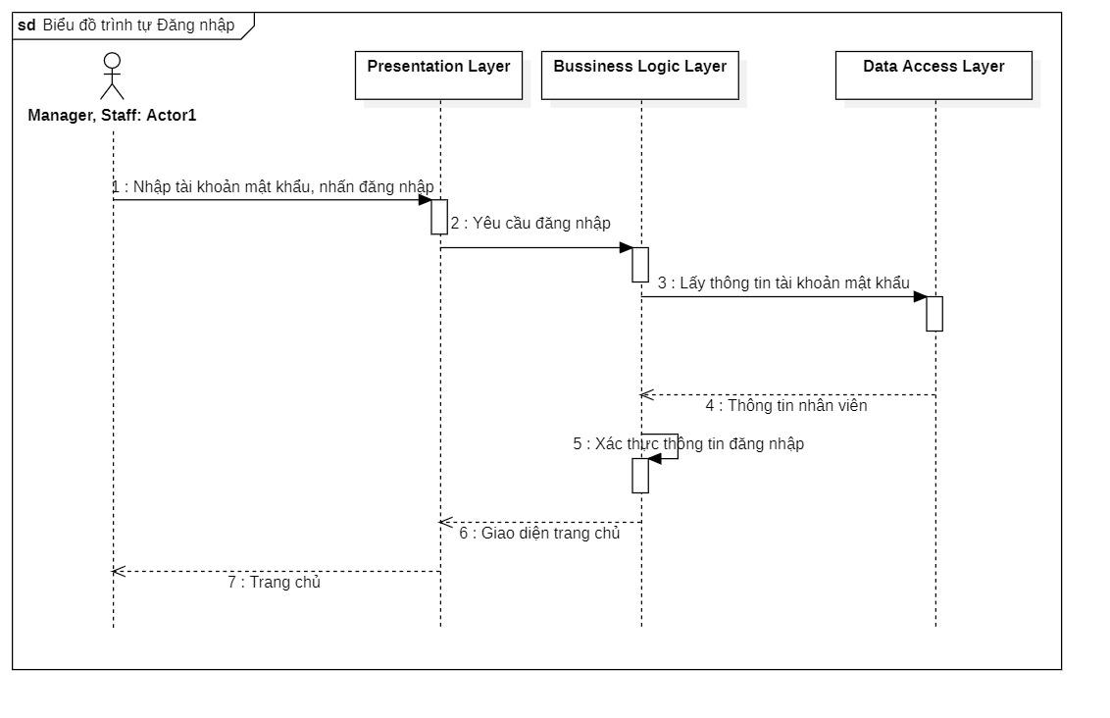

Hình 2.1: Biểu đồ trình tự Đăng nhập

### Biểu đồ trình tự Thêm nhân viên

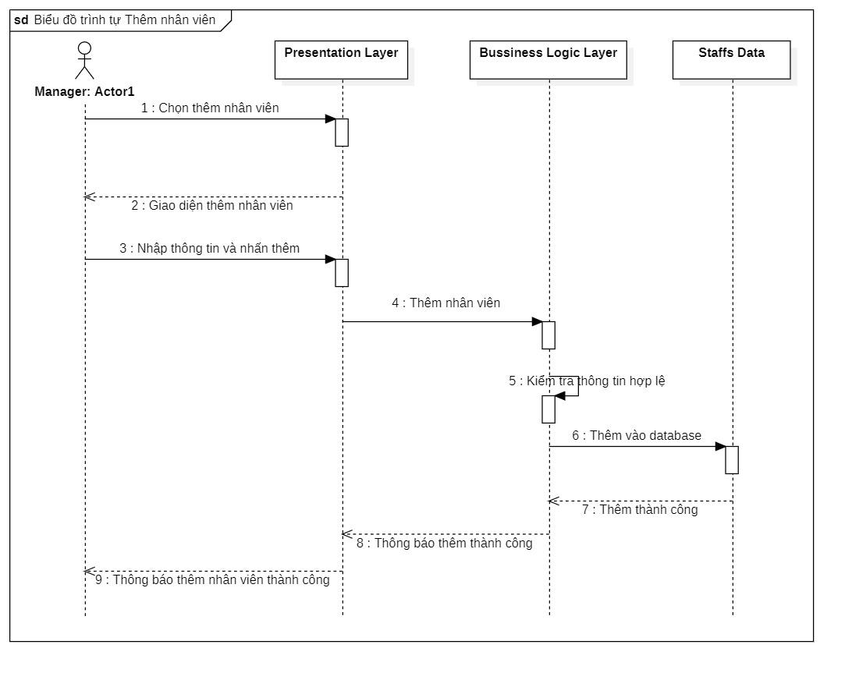

Hình 2.2: Biểu đồ trình tự Thêm nhân viên

### Biểu đồ trình tự Sửa nhân viên

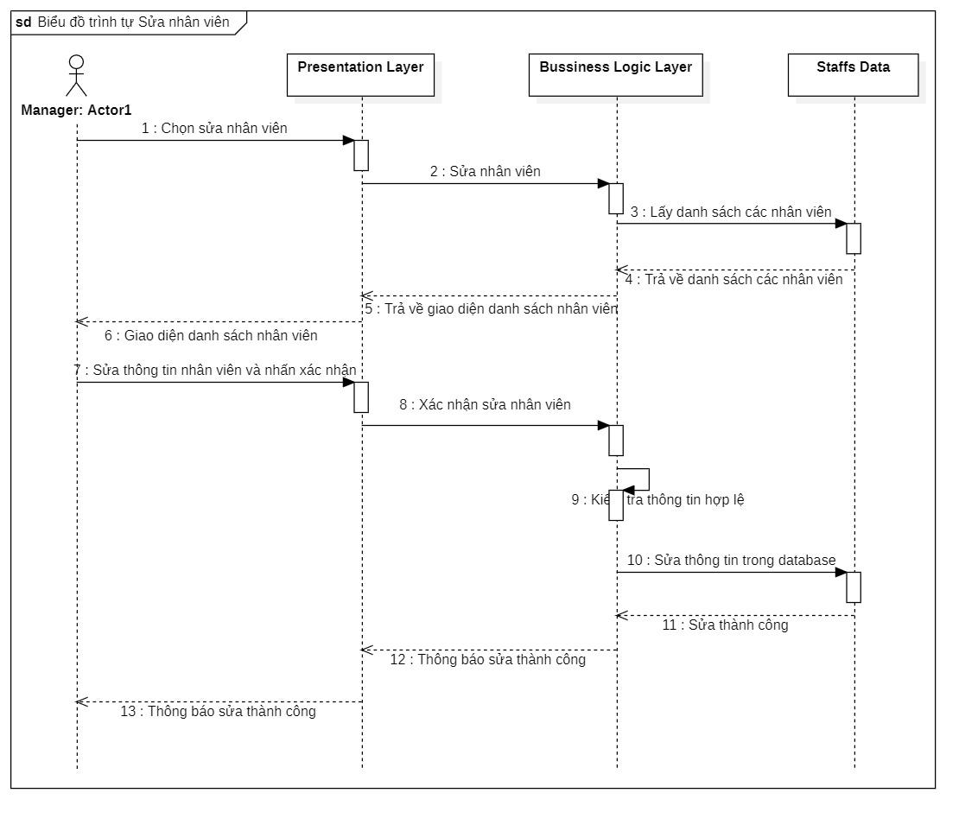

Hình 2.3: Biểu đồ trình tự Sửa nhân viên

### Biểu đồ trình tự Xóa nhân viên

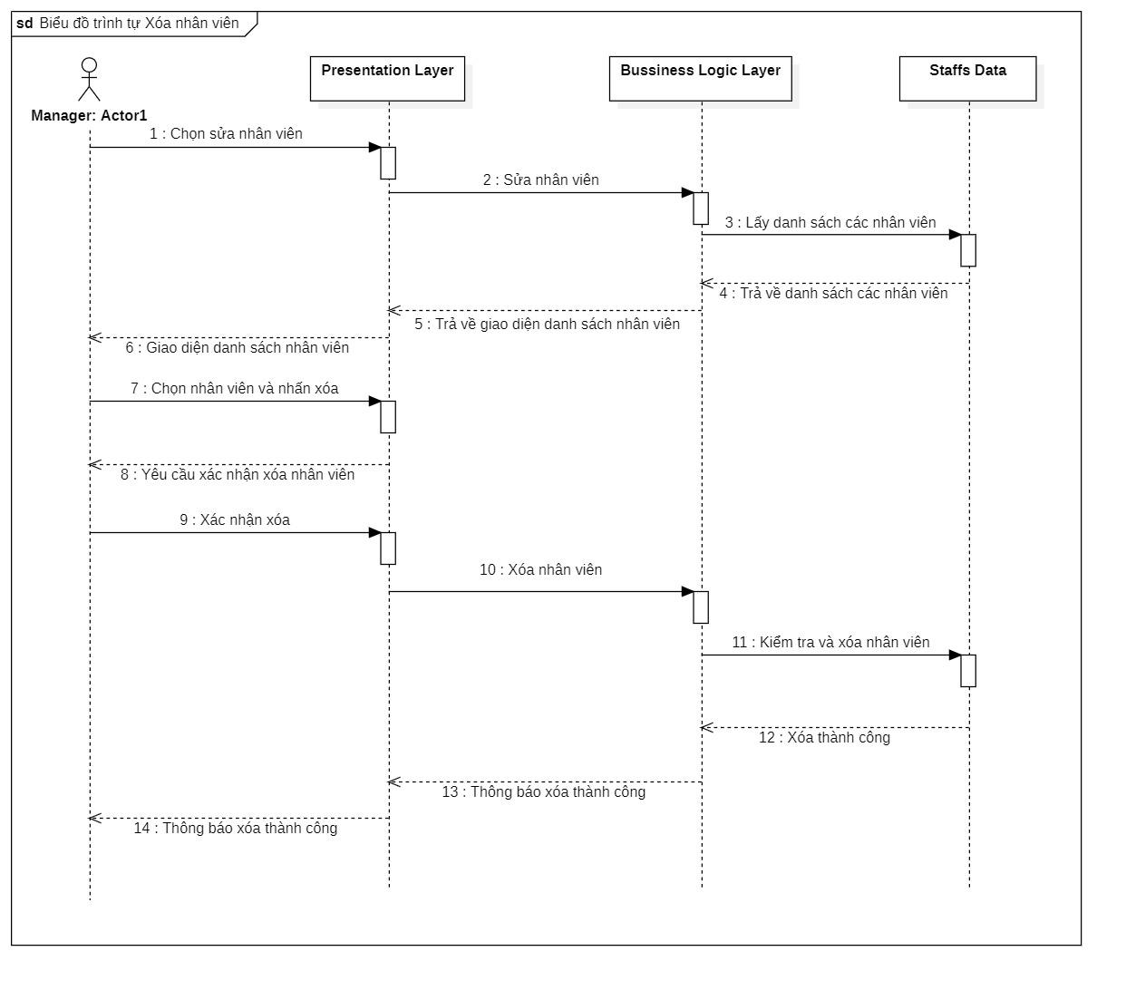

Hình 2.4: Biểu đồ trình tự Xoá nhân viên

### Biểu đồ trình tự Tìm kiếm nhân viên

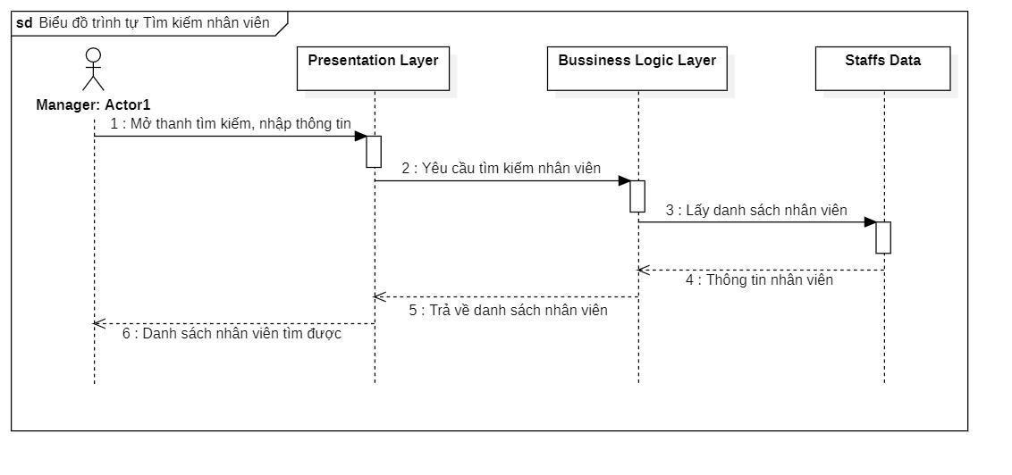

Hình 2.5: Biểu đồ trình tự Tìm kiếm nhân viên

### Biểu đồ trình tự Thêm nhà cung cấp

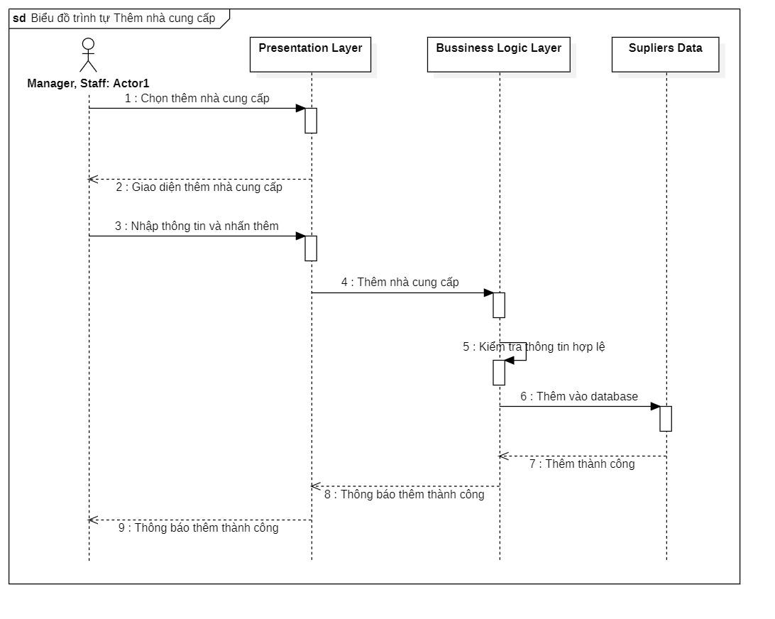

Hình 2.6: Biểu đồ trình tự Thêm nhà cung cấp

### Biểu đồ trình tự Sửa nhà cung cấp

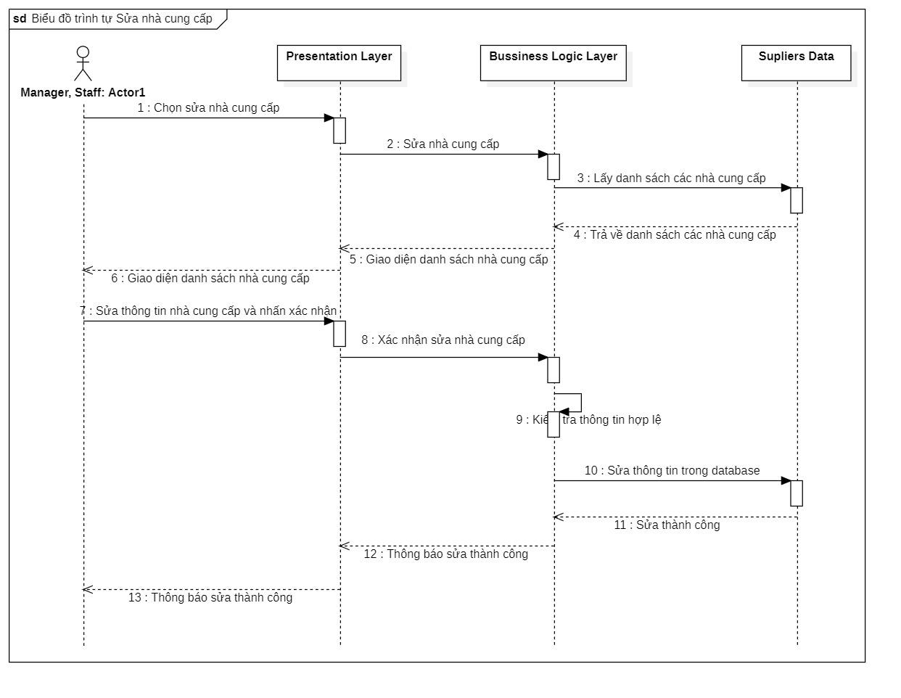

Hình 2.7: Biểu đồ trình tự Sửa nhà cung cấp

### Biểu đồ trình tự Xóa nhà cung cấp

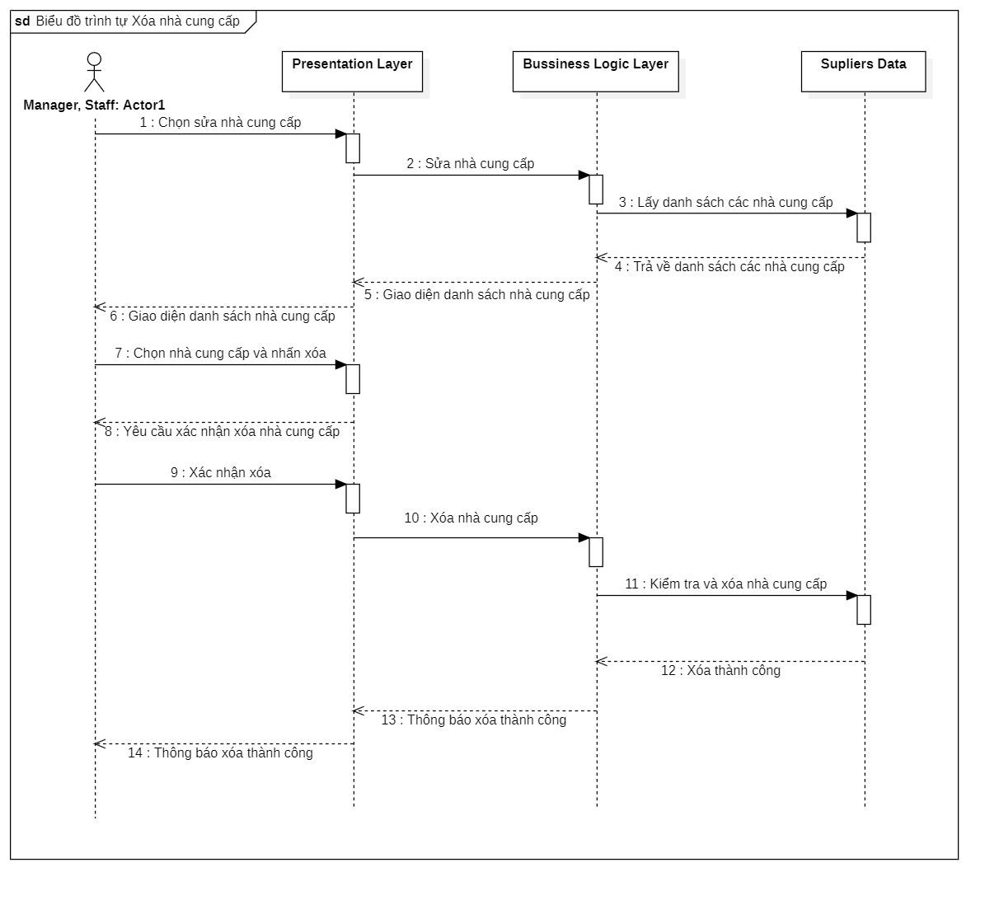

### Biểu đồ trình tự Tìm kiếm nhà cung cấp

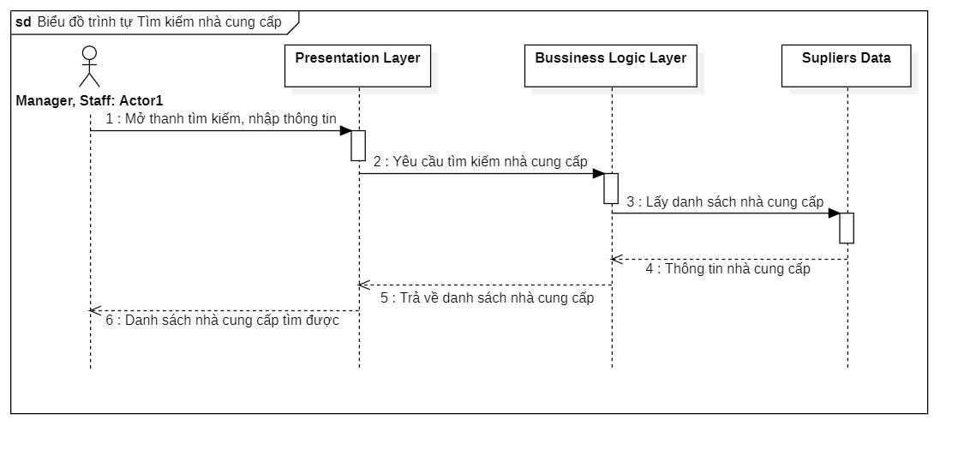

Hình 2.8: Biểu đồ trình tự Tìm kiếm nhà cung cấp

### Biểu đồ trình tự Thêm khách hàng

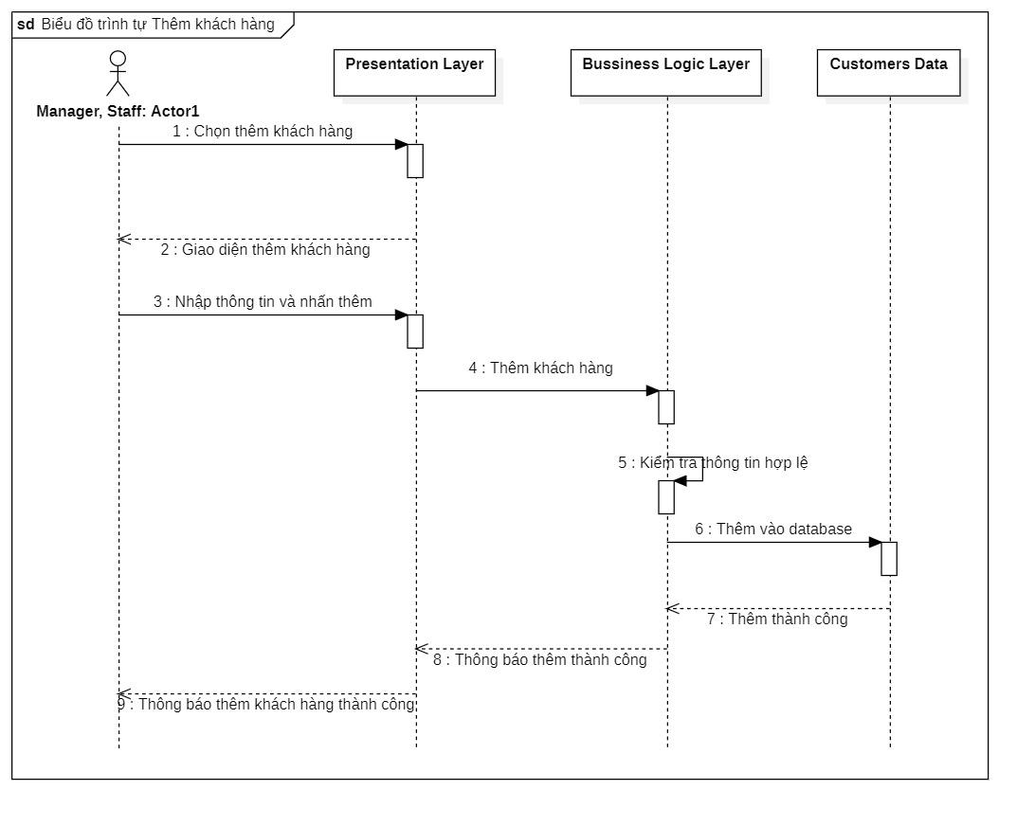

Hình 2.9: Biểu đồ trình tự Thêm khách hàng

### Biểu đồ trình tự Sửa khách hàng

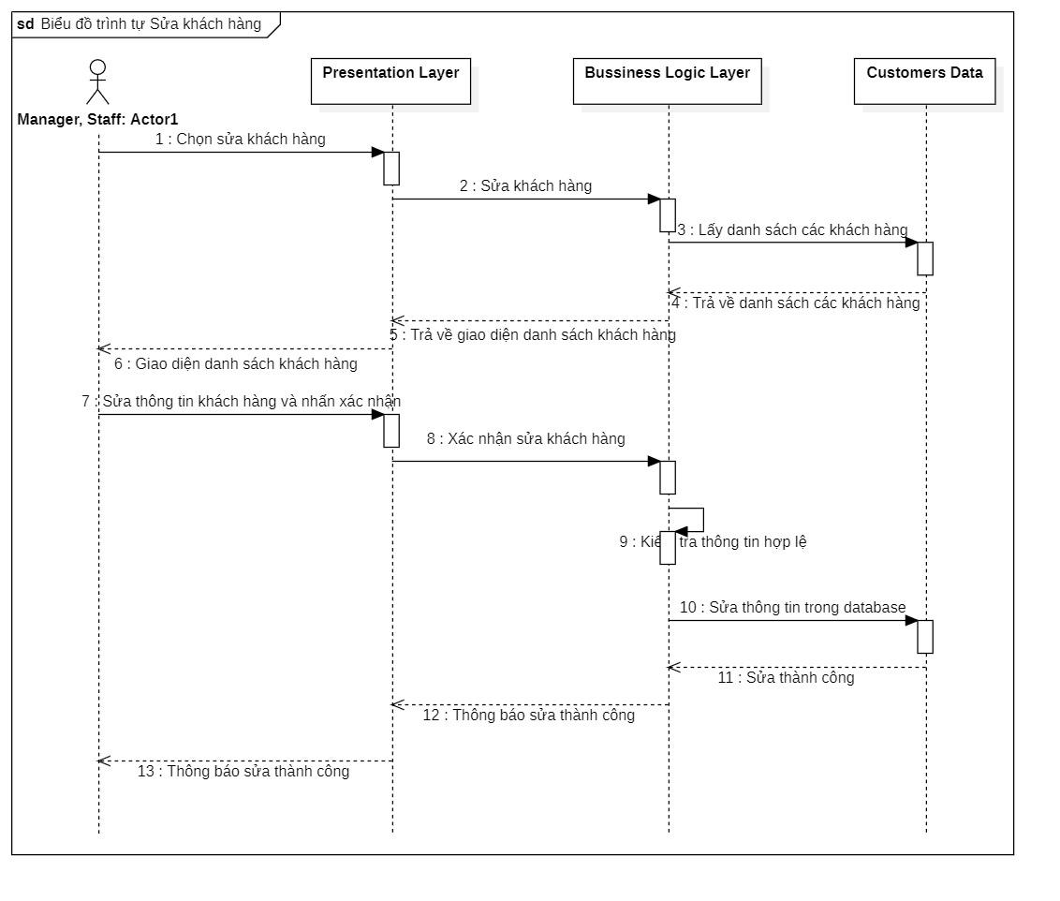

Hình 2.10: Biểu đồ trình tự Sửa khách hàng

### Biểu đồ trình tự Xóa khách hàng

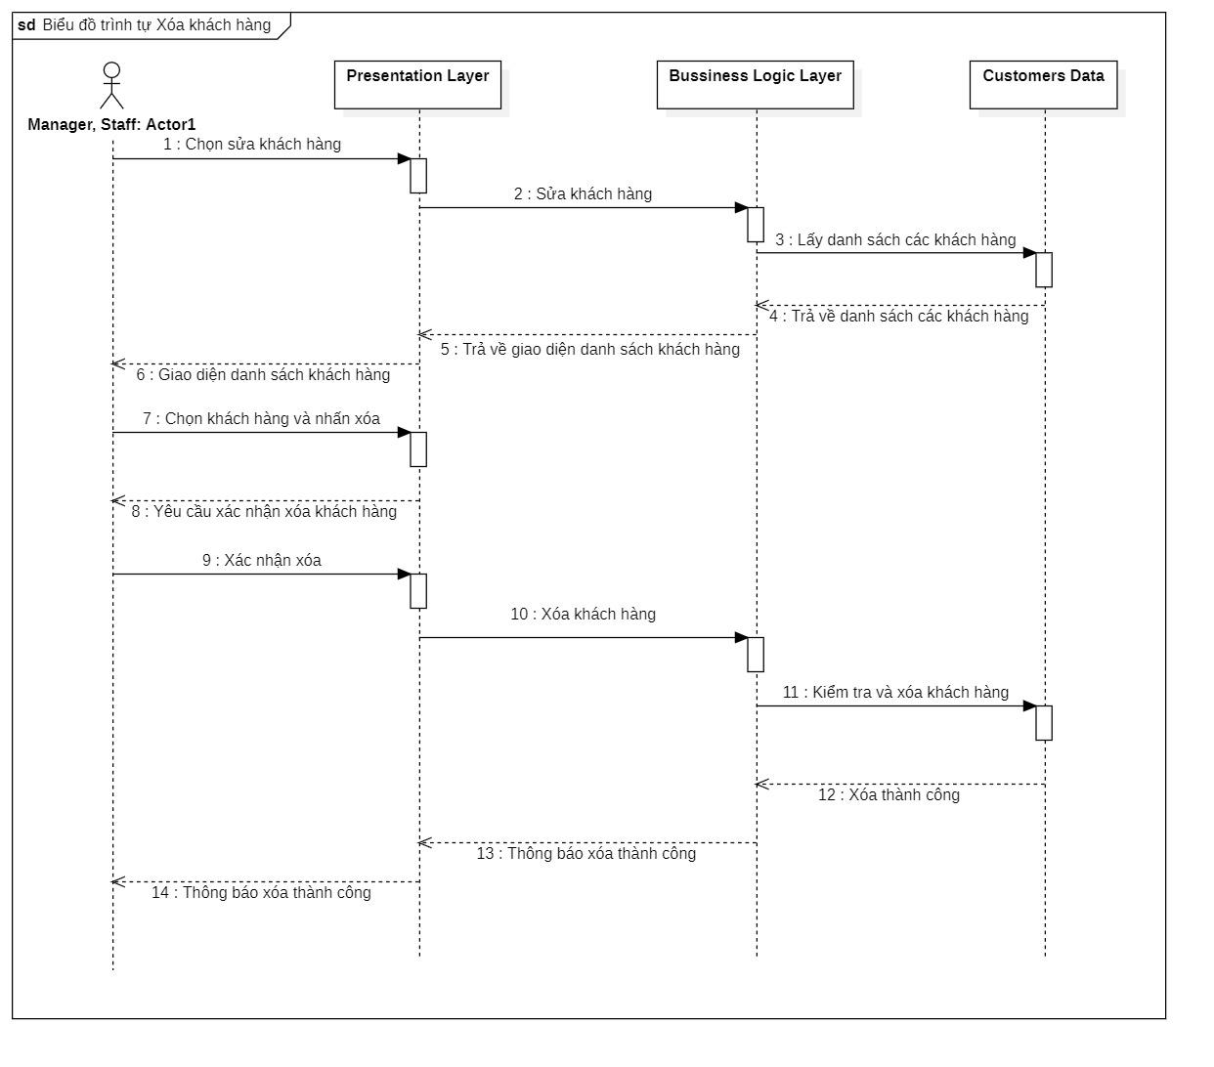

Hình 2.11: Biểu đồ trình tự Xoá khách hàng

#### Biểu đồ trình tự Tìm kiếm khách hàng

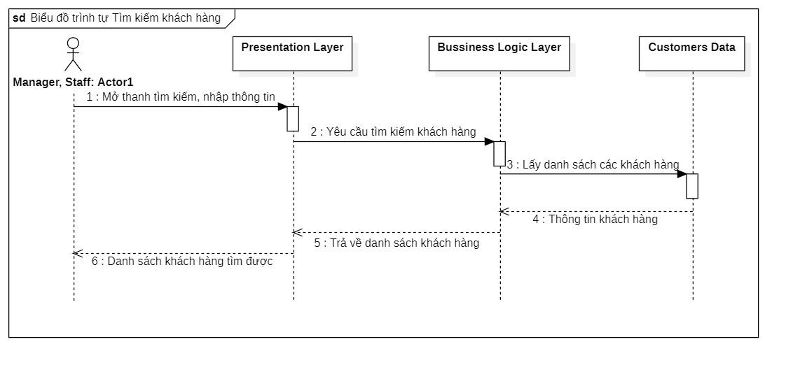

Hình 2.12: Biểu đồ trình tự Tìm kiếm khách hàng

### Biểu đồ trình tự Thêm hóa đơn

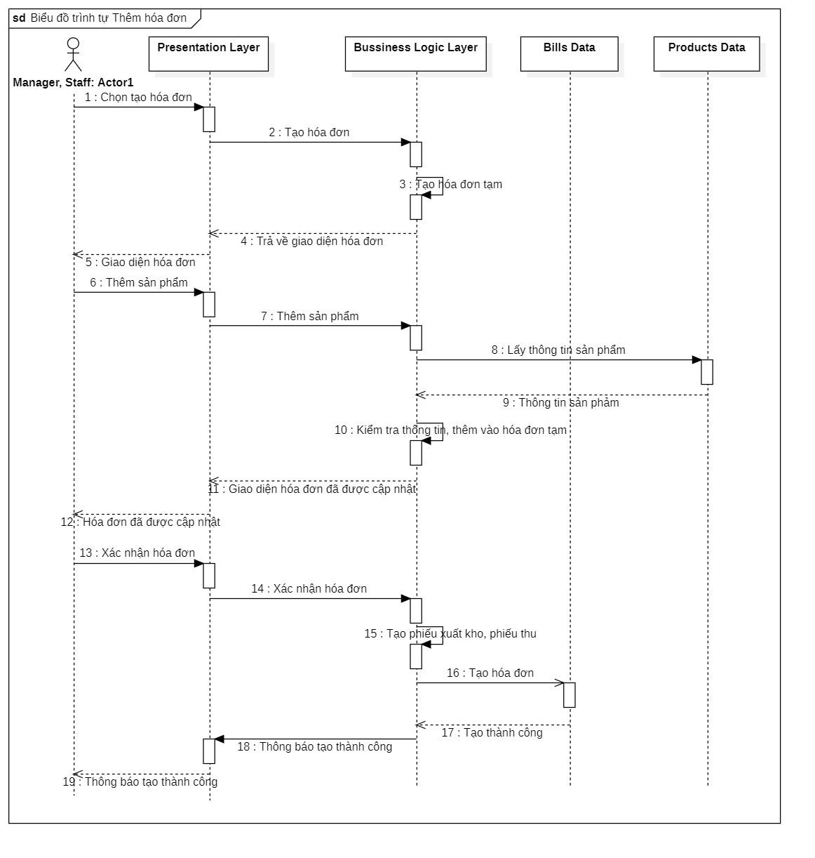

Hình 2.13: Biểu đồ trình tự Thêm hoá đơn

### Biểu đồ trình tự Sửa hóa đơn

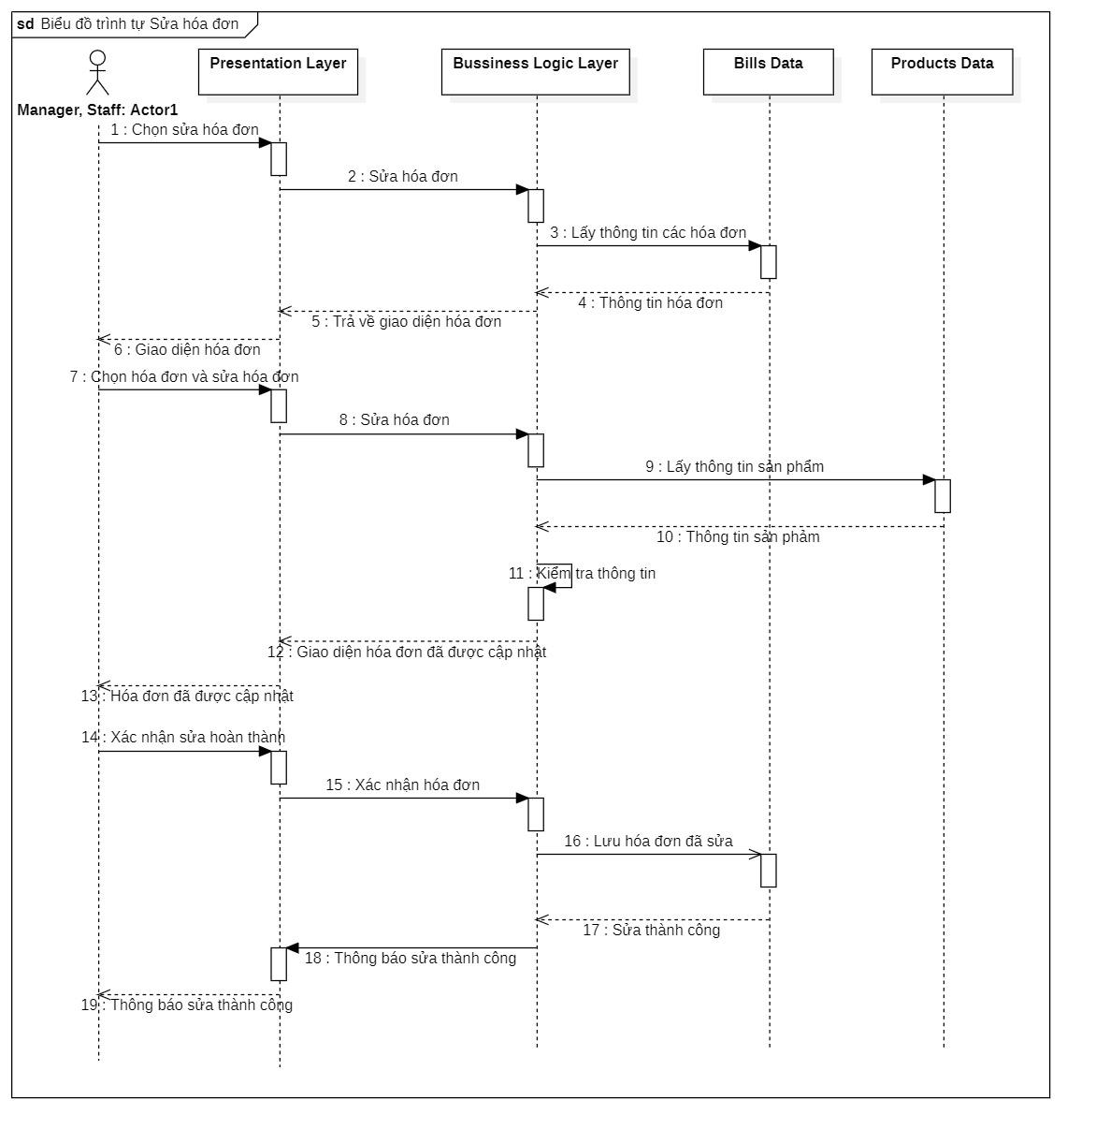

Hình 2.14: Biểu đồ trình tự Sửa hoá đơn

### Biểu đồ trình tự Xóa hóa đơn

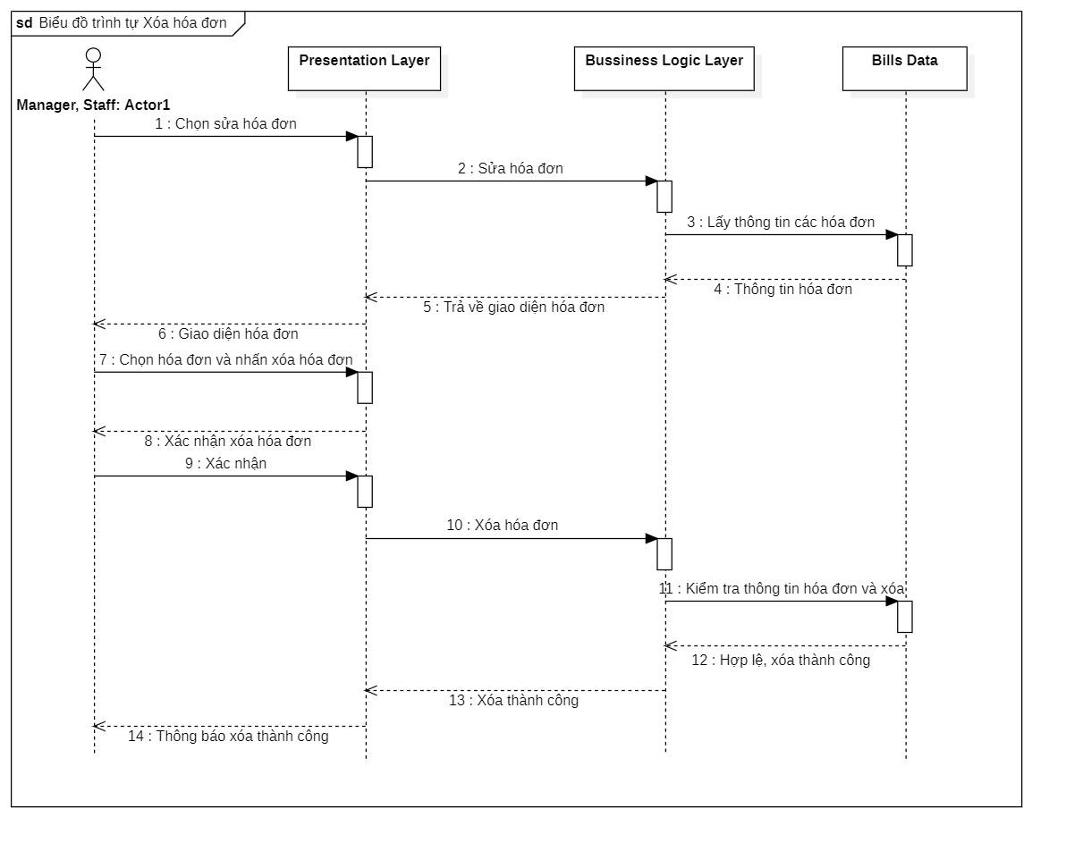

Hình 2.15: Biểu đồ trình tự Xoá hoá đơn

### Biểu đồ trình tự Tìm kiếm hóa đơn

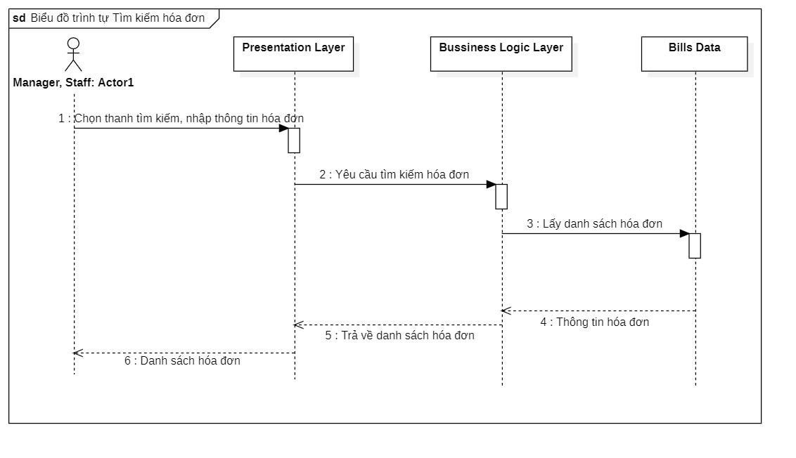

Hình 2.16: Biểu đồ trình tự Tìm kiếm hoá đơn

### Biểu đồ trình tự Thêm sản phẩm

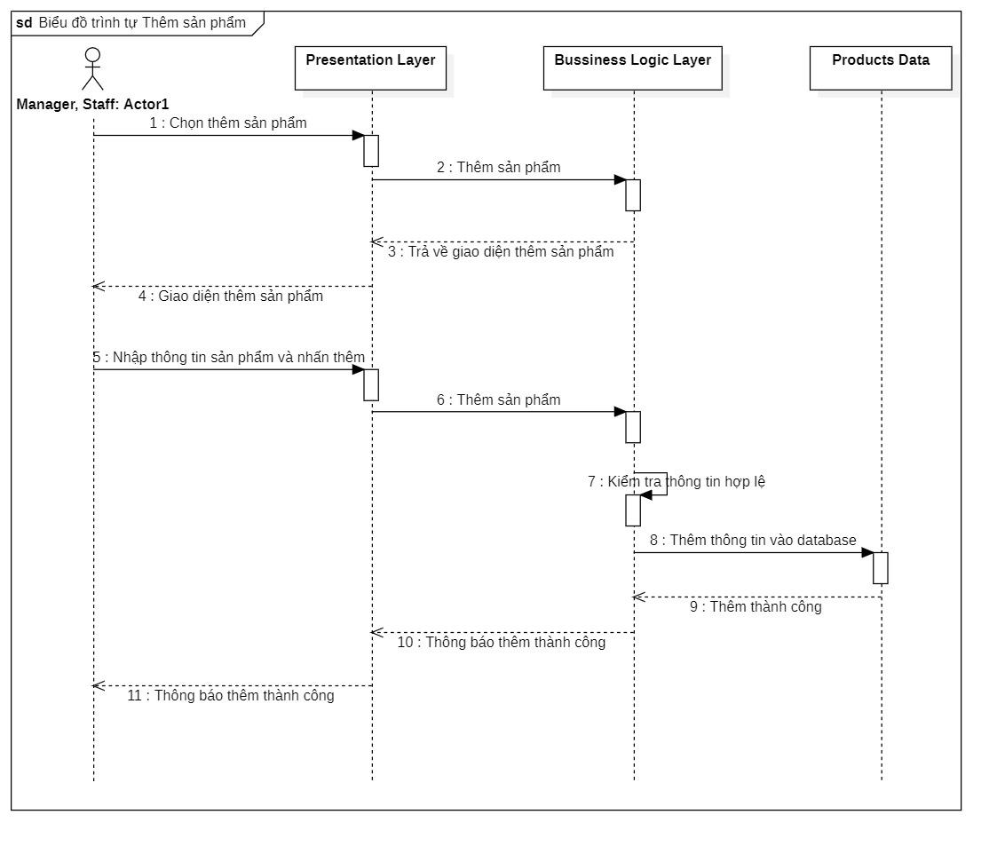

Hình 2.17: Biểu đồ trình tự Thêm sản phẩm

### Biểu đồ trình tự Sửa sản phẩm

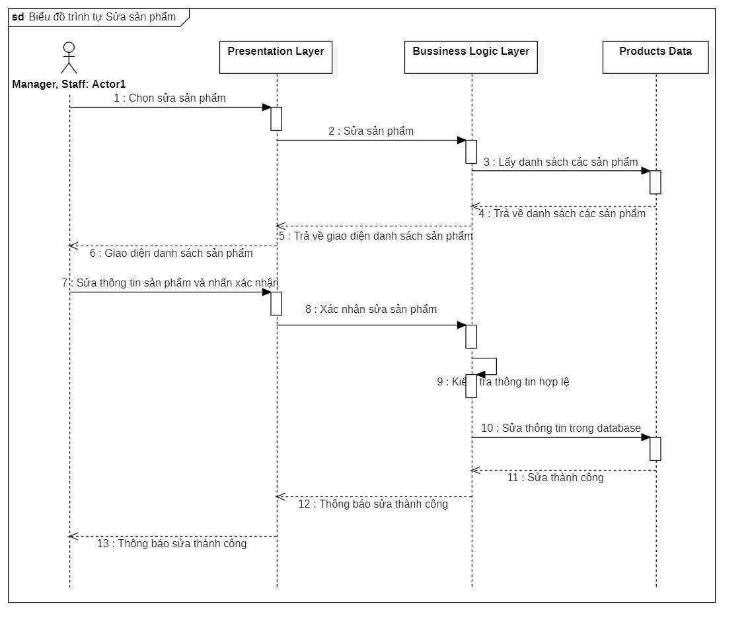

Hình 2.18: Biểu đồ trình tự Sửa sản phẩm

### Biểu đồ trình tự Xóa sản phẩm

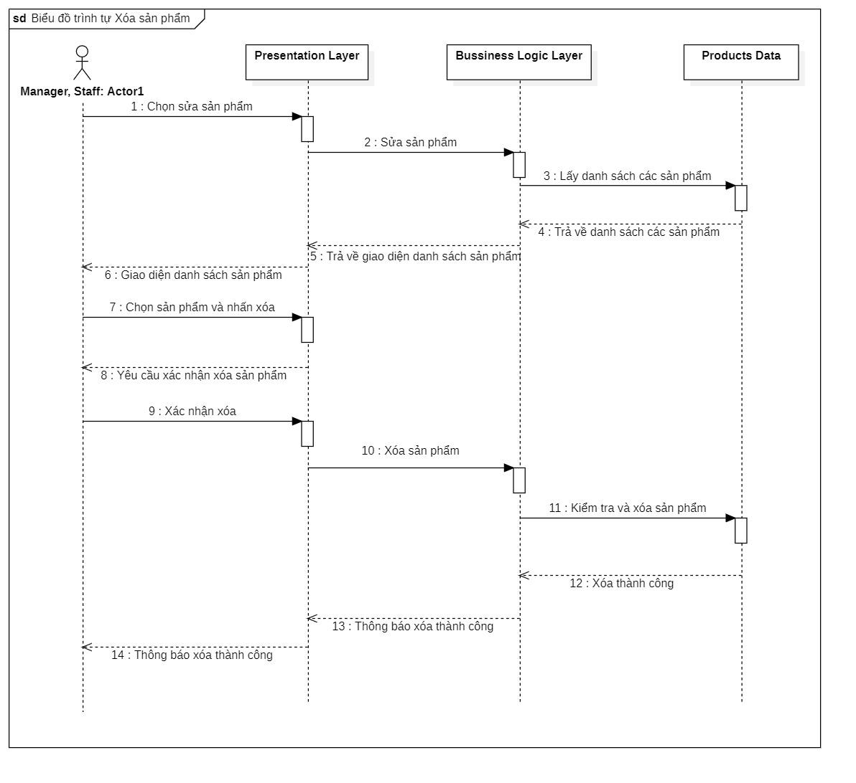

Hình 2.19: Biểu đồ trình tự Xoá sản phẩm

### Biểu đồ trình tự Tìm kiếm sản phẩm

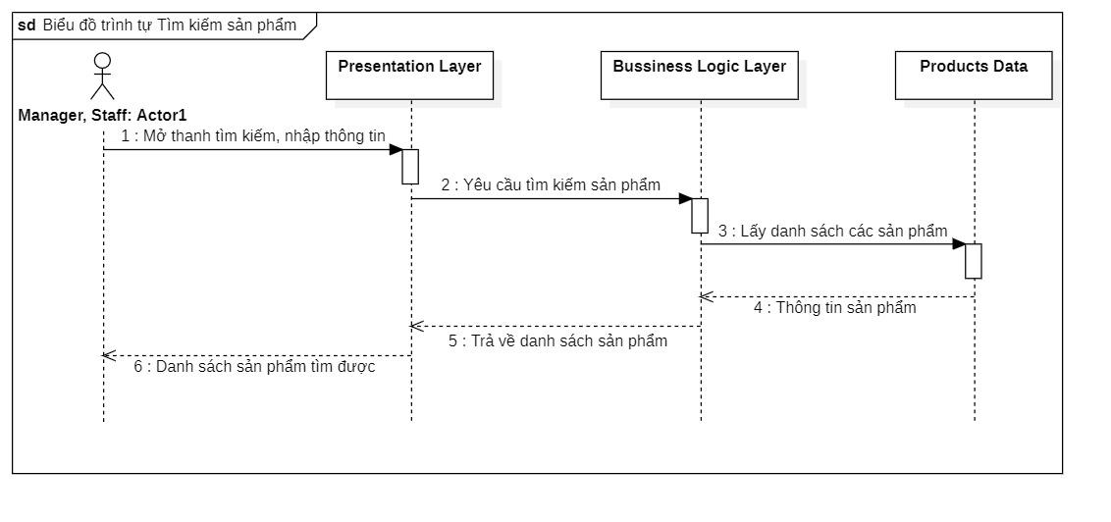

Hình 2.20: Biểu đồ trình tự Tìm kiếm sản phẩm

### Biểu đồ trình tự Thêm phiếu thu/chi

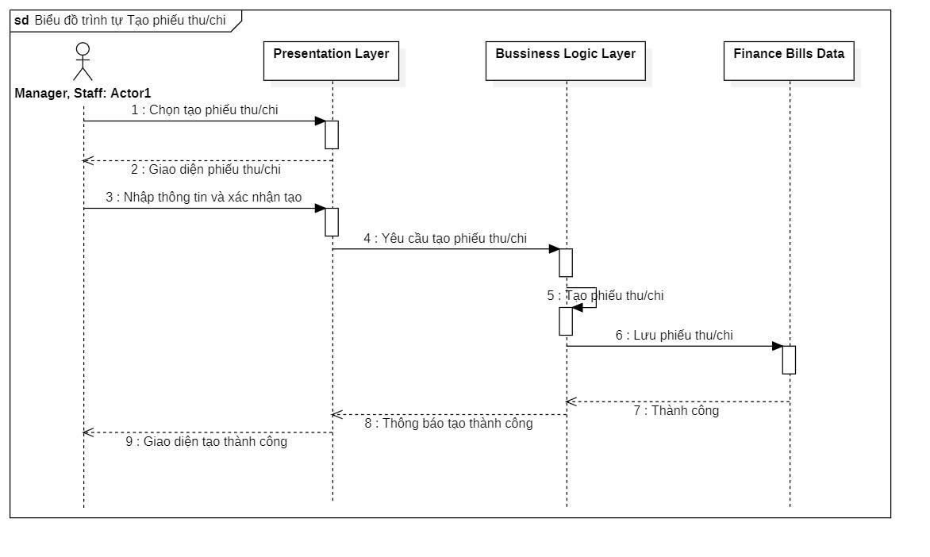

Hình 2.21: Biểu đồ trình tự Thêm phiếu thu/chi

### Biểu đồ trình tự Sửa phiếu thu/chi

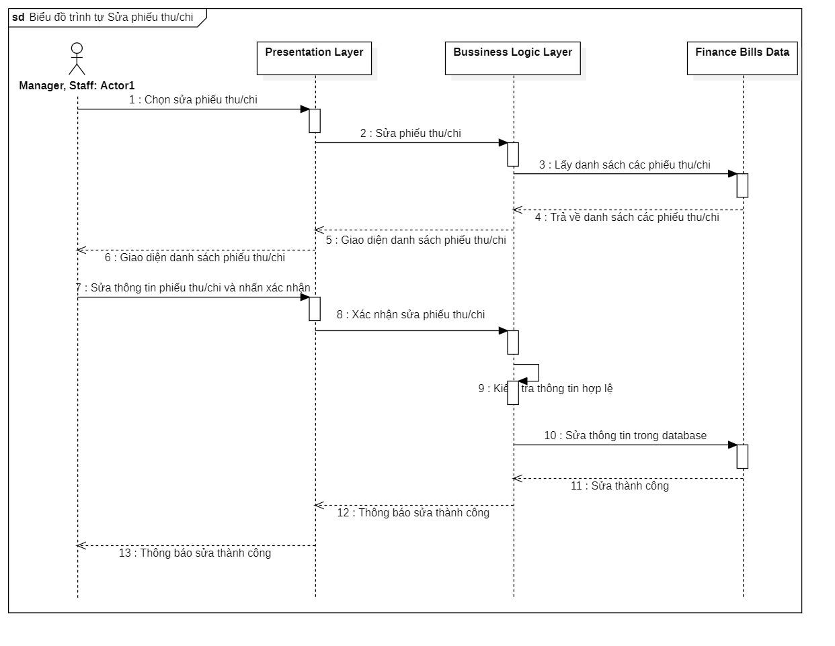

Hình 2.22: Biểu đồ trình tự Sửa phiếu thu/chi

### Biểu đồ trình tự Xóa phiếu thu/chi

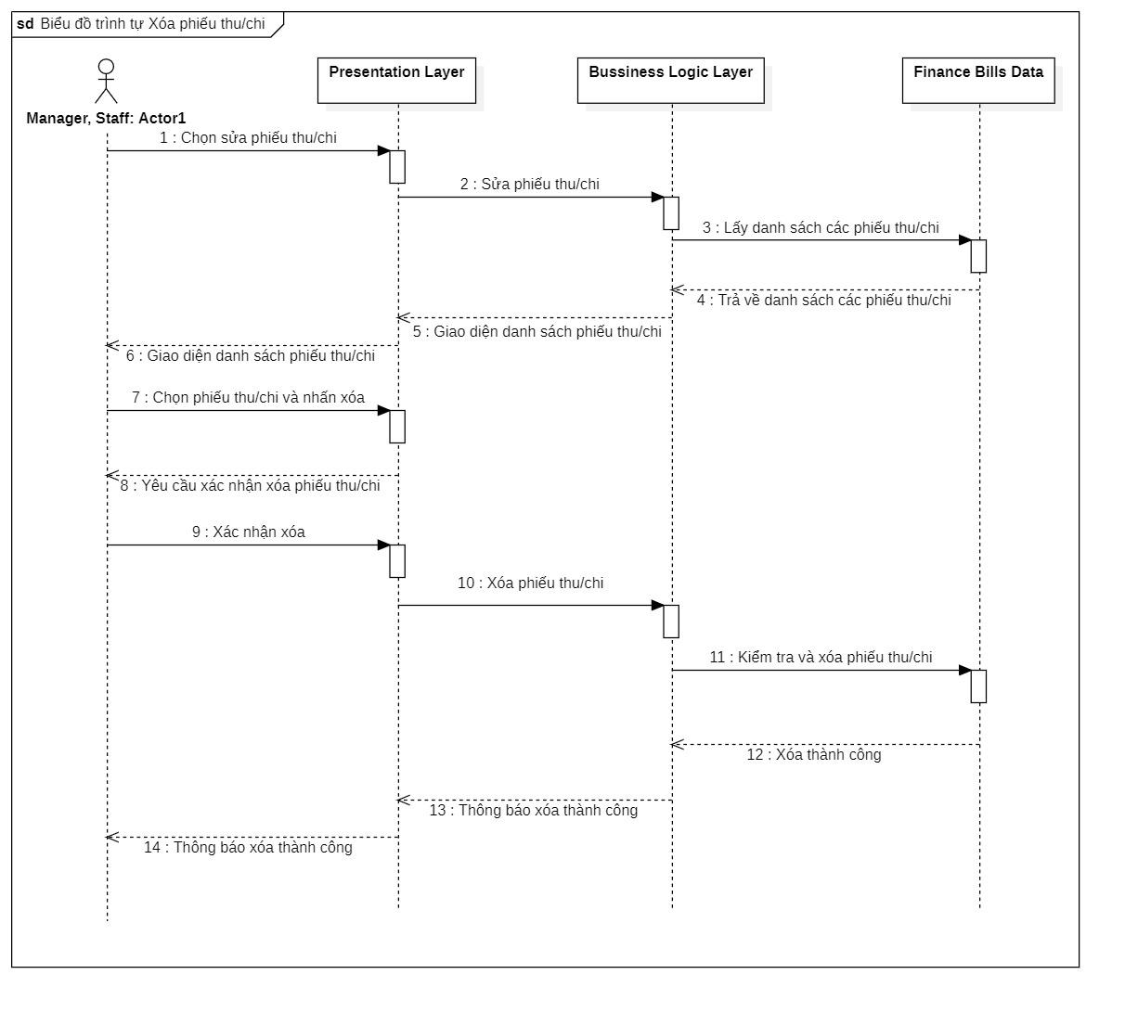

Hình 2.23: Biểu đồ trình tự Xoá phiếu thu/chi

### Biểu đồ trình tự Tìm kiếm phiếu thu/chi

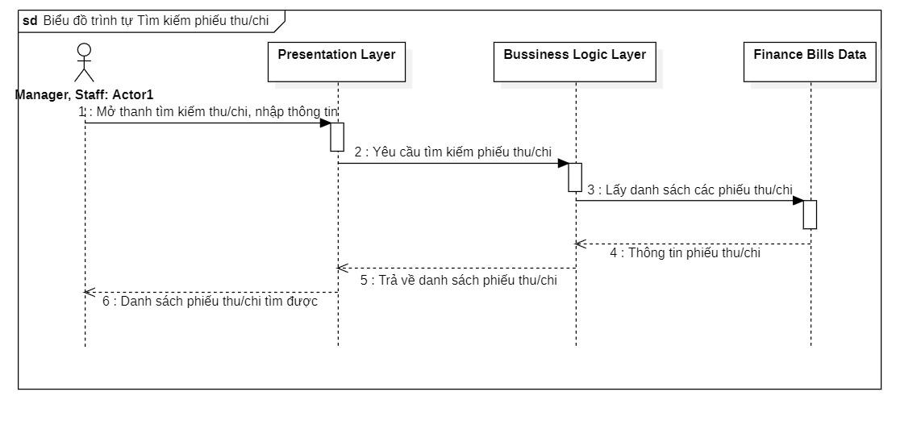

Hình 2.24: Biểu đồ trình tự Tìm kiếm phiếu thu/chi

### Biểu đồ trình tự Thống kê tài chính

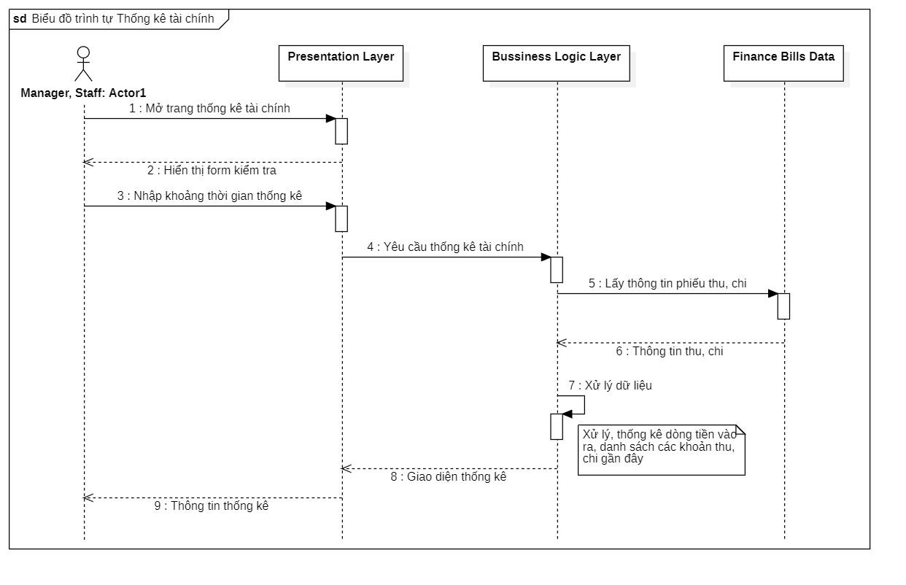

Hình 2.25: Biểu đồ trình tự Thống kê tài chính

### Biểu đồ trình tự Kiểm tra tài chính

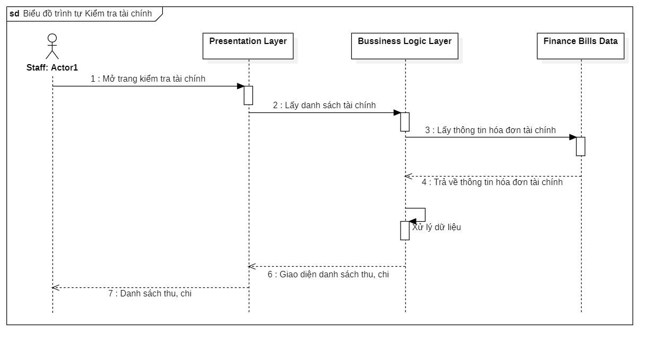

Hình 2.26: Biểu đồ trình tự Kiểm tra tài chính

### Biểu đồ trình tự Xem lịch sử mua hàng

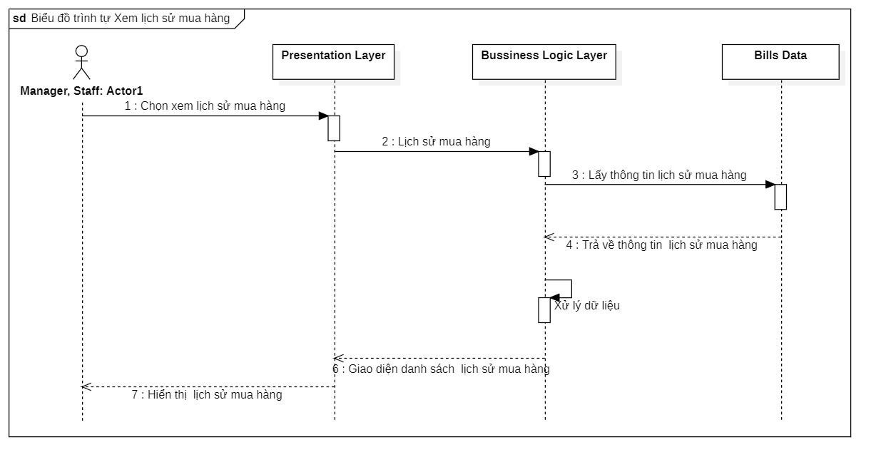

Hình 2.27: Biểu đồ trình tự Xem lịch sử mua hàng

### Biểu đồ trình tự Xóa lịch sử mua hàng

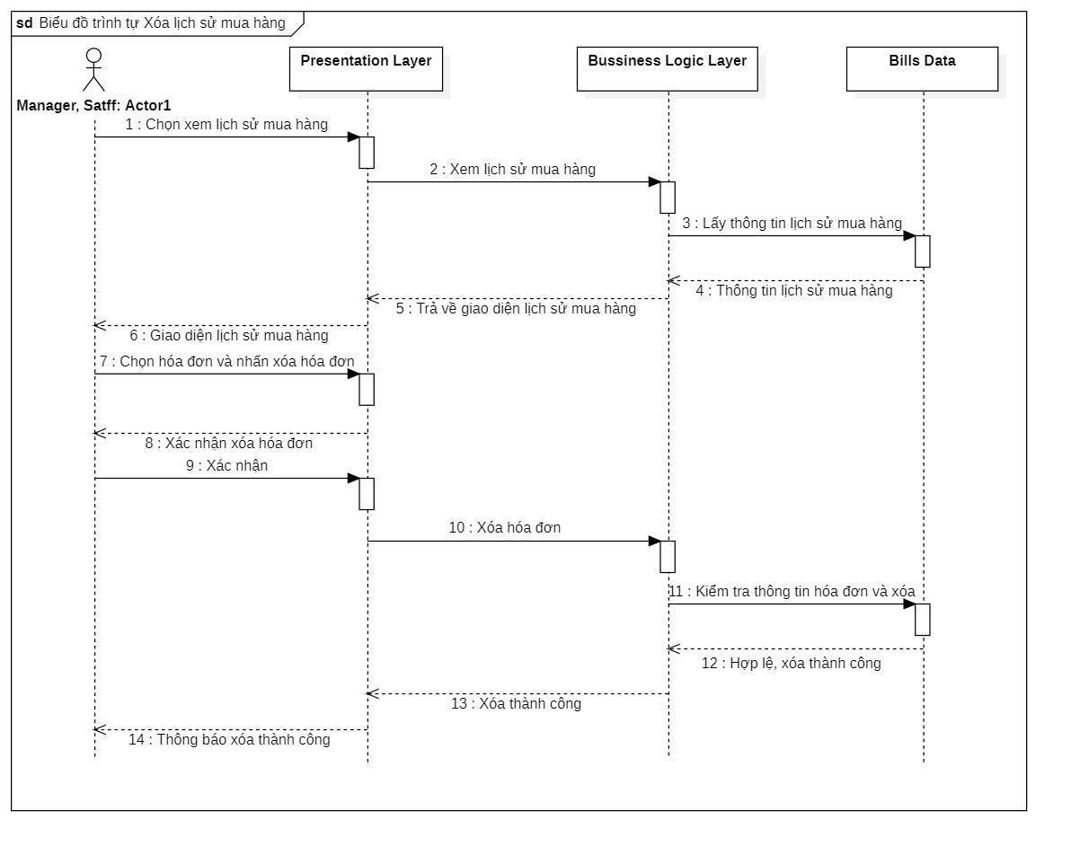

Hình 2.28: Biểu đồ trình tự Xoá lịch sử mua hàng

## Các biểu đồ hoạt động

### Biểu đồ hoạt động đăng nhập

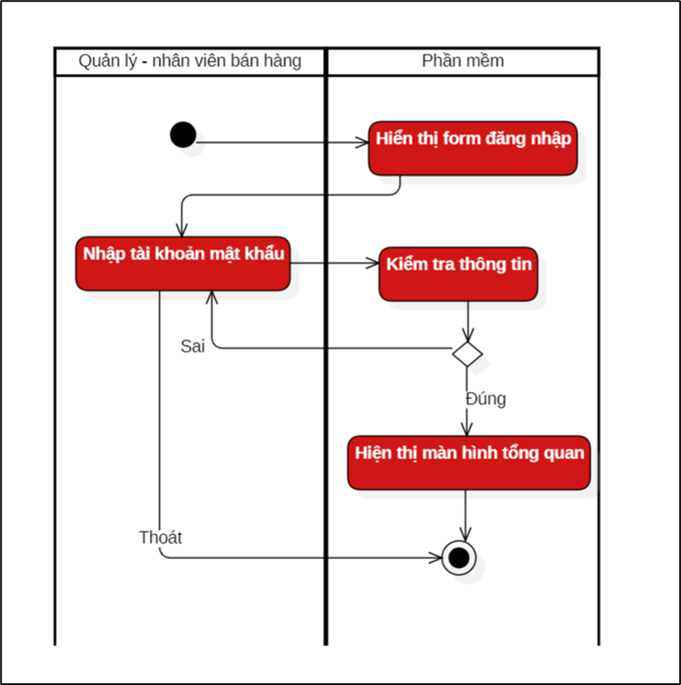

### Biểu đồ hoạt động quản lý thuốc

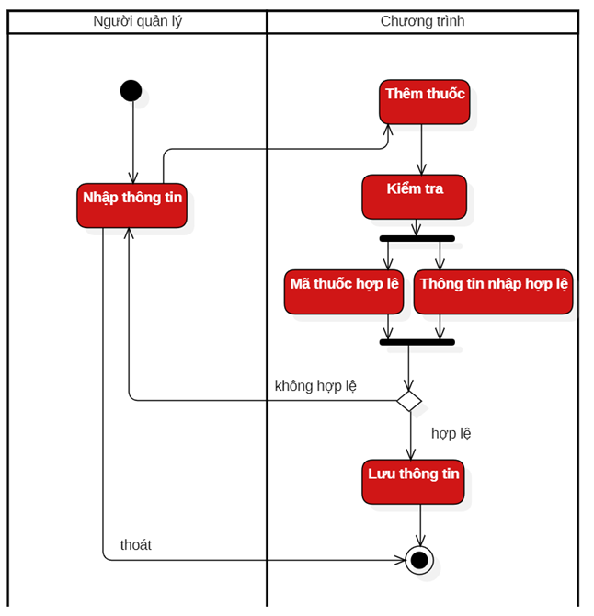

*Biểu đồ hoạt động chức năng thêm thuốc*

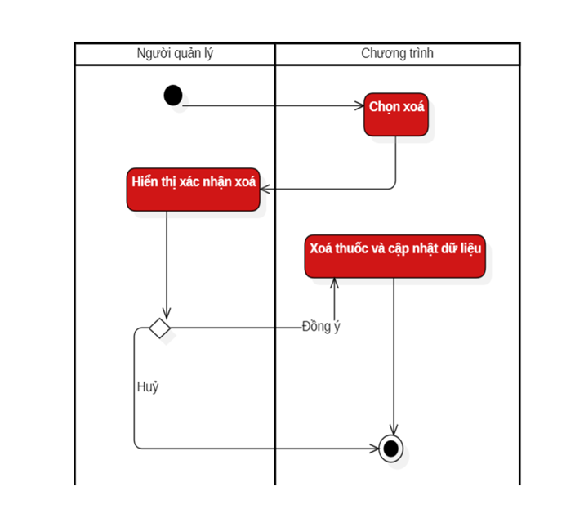

*Biểu đồ hoạt động chức năng xóa thuốc*

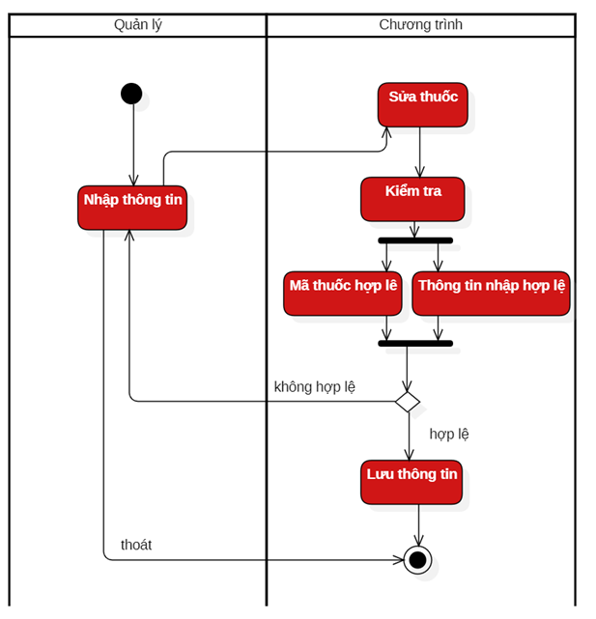

*Biểu đồ hoạt động chức năng sửa thông tin thuốc*

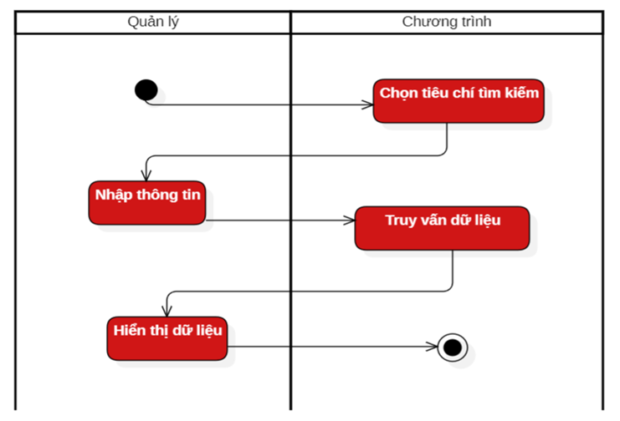

*Biểu đồ hoạt động chức năng tìm kiếm thuốc*

### Biểu đồ hoạt động quản lý danh mục thuốc

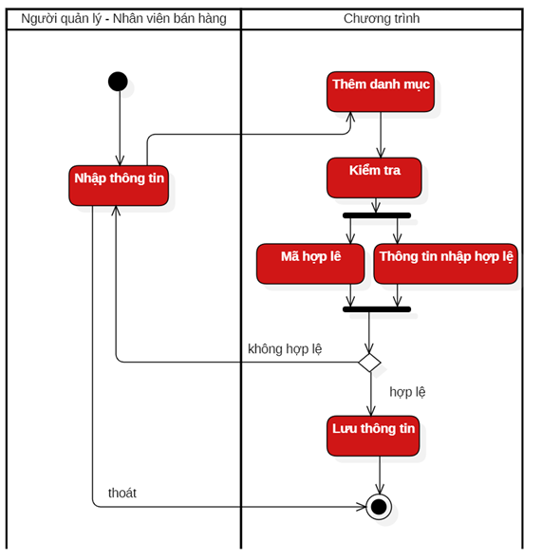

*Biểu đồ hoạt động thêm danh mục thuốc*

*Biểu đồ hoạt động xóa danh mục thuốc*

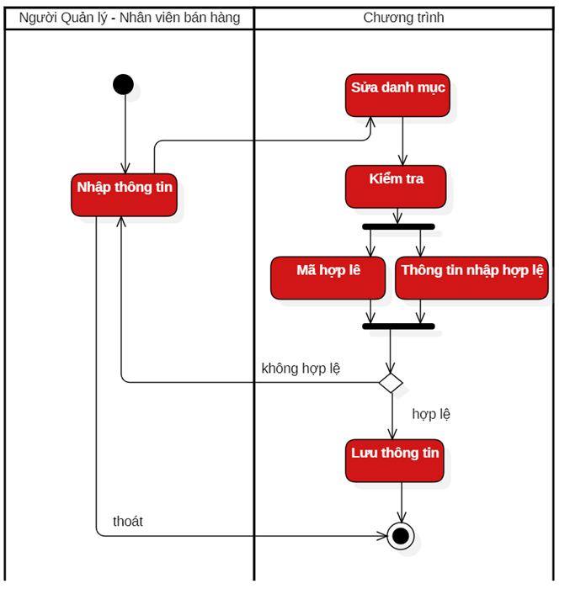

*Biẻu đồ hoạt động sửa danh mục thuốc*

### Biểu đồ hoạt động quản lý nhà cung cấp

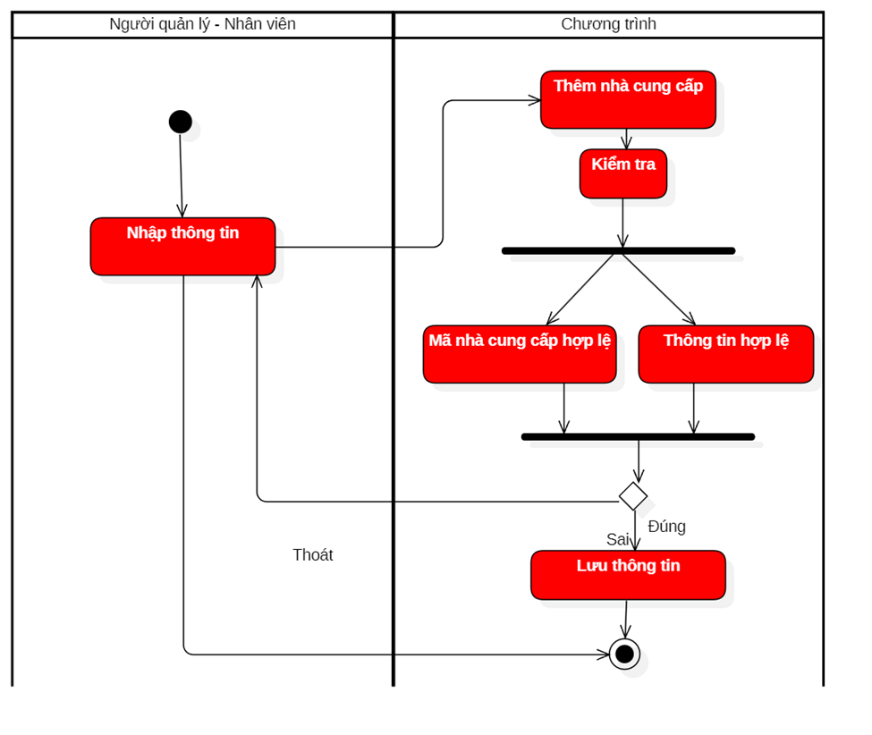

*Biểu đồ hoạt động thêm nhà cung cấp*

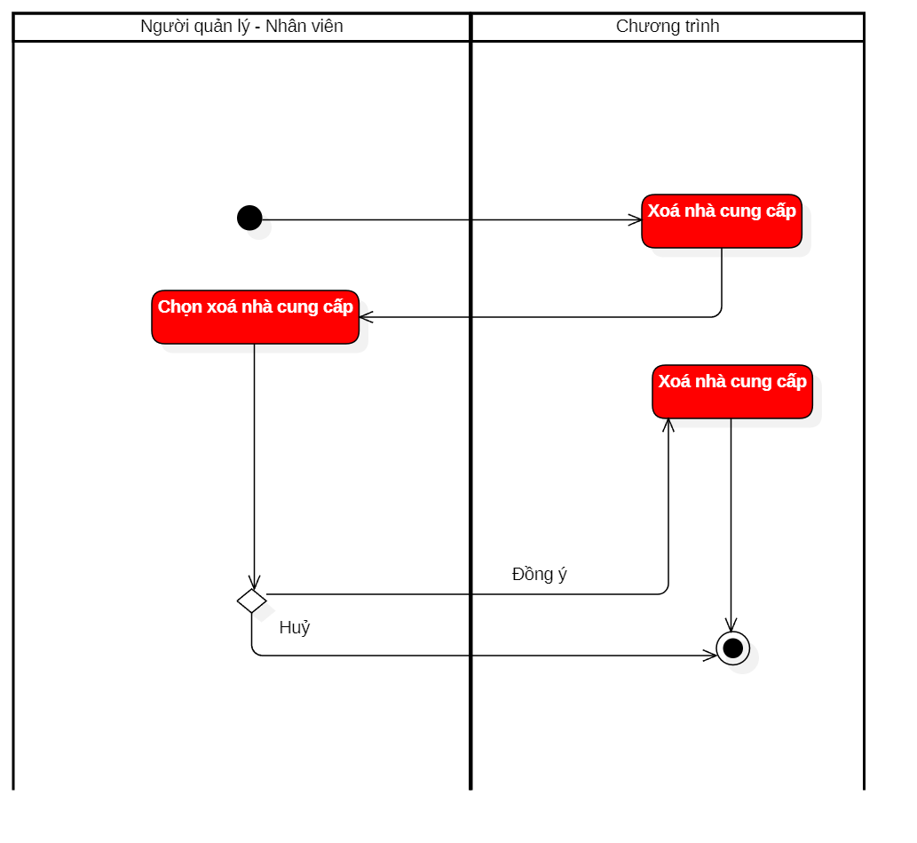

*Biểu đồ hoạt động xóa nhà cung cấp*

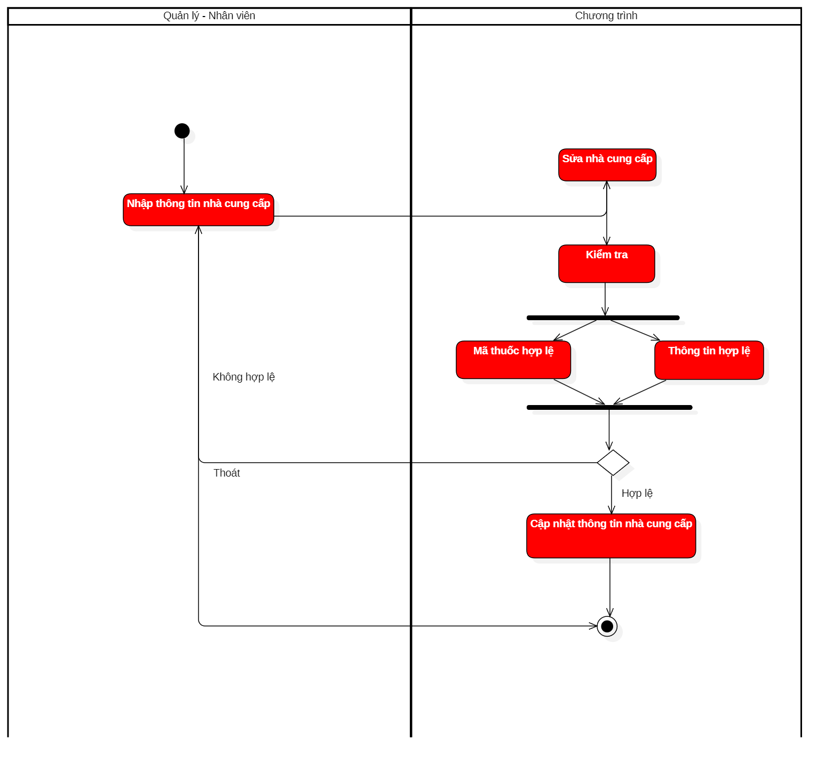

*Biểu đồ hoạt động sửa nhà cung cấp*

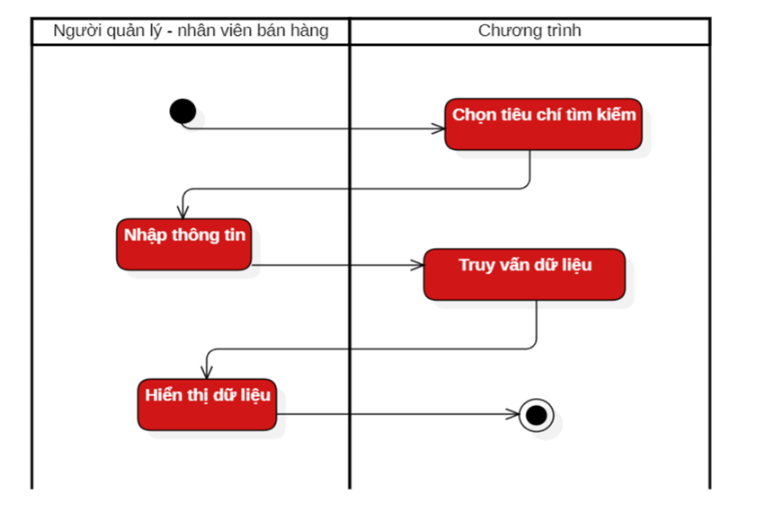

*Biểu đồ hoạt động tìm kiếm nhà cung cấp*

# Xây dựng sản phẩm

## Giao diện chính

# Kiểm thử hệ thống

## Những yêu cầu về tài nguyên cho kiểm thử ứng dụng

### Phần cứng: Máy tính cá nhân có kết nối mạng LAN.

|  |  |  |  |
| --- | --- | --- | --- |
| **CPU** | **RAM** | **SSD** | **Architecture** |
| AMD Ryzen 5 5500U | 8 GB | 256 GB | 64 bit |

### Phần mềm

|  |  |  |
| --- | --- | --- |
| **Tên phần mềm** | **Phiên bản** | **Loại** |
| Visual Studio 2022 | 17.10.5 | IDE cho C#/Windows Form |
| SQL Server Management Studio 2022 | 20.2.30.0 | Hệ quản trị cơ sở dữ liệu |
| Microsoft Windows 11 | 23H2 | Hệ điều hành máy tính |

### Danh sách các tình huống để kiểm tra ứng dụng.

#### Kiểm thử chức năng thêm nhân viên

|  |  |  |  |  |  |  |
| --- | --- | --- | --- | --- | --- | --- |
| **Test ID** | **Chức năng** | **Mô tả** | **Điều kiện trước** | **Dữ liệu Test** | **Kết quả mong muốn** | **Ghi chú** |
| TC1 | Thêm nhân viên | Thêm nhân viên với tất cả thông tin hợp lệ | Đã mở chức năng thêm nhân viên | Tên: Nguyễn Văn A  Mã NV: NV001  Chức vụ: Dược sĩ  Lương: 10,000,000VND  Năm sinh: 1990  Giới tính: Nam  Địa chỉ: Hà Nội  SĐT: 0912345678 | Hiển thị thông báo thêm thành công |  |
| TC2 | Thêm nhân viên | Thêm nhân viên với SĐT sai | Đã mở chức năng thêm nhân viên | Tên: Nguyễn Văn B  Mã NV: NV002  Chức vụ: Quản lý  Lương: 12,000,000 VND  Năm sinh: 1985  Giới tính: Nữ  Địa chỉ: TP. HCM  SĐT: ABCD123456 | Hiển thị yêu cầu nhập lại SĐT hợp lệ |  |
| TC3 | Thêm nhân viên | Thêm nhân viên với SĐT để trống | Đã mở chức năng thêm nhân viên | Tên: Nguyễn Văn C  Mã NV: NV003  Chức vụ: Kế toán  Lương: 9,000,000 VND  Năm sinh: 1988  Giới tính: Nam  Địa chỉ: Đà Nẵng  SĐT: | Hiển thị yêu cầu nhập lại SĐT hợp lệ |  |
| TC4 | Thêm nhân viên | Thêm nhân viên với Địa chỉ sai | Đã mở chức năng thêm nhân viên | Tên: Nguyễn Văn D  Mã NV: NV004  Chức vụ: Bán hàng  Lương: 8,500,000 VND  Năm sinh: 1992  Giới tính: Nữ  Địa chỉ: 123@!?  SĐT: 0912345679 | Hiển thị yêu cầu nhập địa chỉ hợp lệ |  |
| TC5 | Thêm nhân viên | Thêm nhân viên với Địa chỉ để trống | Đã mở chức năng thêm nhân viên | Tên: Nguyễn Văn E  Mã NV: NV005  Chức vụ: Kho  Lương: 9,500,000 VND, Năm sinh: 1991  Giới tính: Nam  Địa chỉ:  SĐT: 0912345680 | Hiển thị yêu cầu nhập địa chỉ hợp lệ |  |
| TC6 | Thêm nhân viên | Thêm nhân viên không chọn Giới tính | Đã mở chức năng thêm nhân viên | Tên: Nguyễn Văn F  Mã NV: NV006  Chức vụ: Dược sĩ  Lương: 10,000,000 VND  Năm sinh: 1989  Giới tính:  Địa chỉ: Hà Nội  SĐT: 0912345681 | Hiển thị yêu cầu chọn giới tính |  |
| TC7 | Thêm nhân viên | Thêm nhân viên không chọn Năm sinh | Đã mở chức năng thêm nhân viên | Tên: Nguyễn Văn G  Mã NV: NV007  Chức vụ: Quản lý  Lương: 12,000,000 VND  Năm sinh:  Giới tính: Nữ  Địa chỉ: TP. HCM  SĐT: 0912345682 | Hiển thị yêu cầu chọn năm sinh hợp lệ |  |
| TC8 | Thêm nhân viên | Thêm nhân viên với Lương sai | Đã mở chức năng thêm nhân viên | Tên: Nguyễn Văn H  Mã NV: NV008  Chức vụ: Kế toán  Lương: ABCD  Năm sinh: 1987  Giới tính: Nam  Địa chỉ: Đà Nẵng  SĐT: 0912345683 | Hiển thị yêu cầu nhập lương hợp lệ |  |
| TC9 | Thêm nhân viên | Thêm nhân viên không chọn Chức vụ | Đã mở chức năng thêm nhân viên | Tên: Nguyễn Văn I  Mã NV: NV009  Chức vụ:  Lương: 9,000,000 VND  Năm sinh: 1993  Giới tính: Nữ  Địa chỉ: Hà Nội  SĐT: 0912345684 | Hiển thị yêu cầu chọn chức vụ |  |
| TC10 | Thêm nhân viên | Thêm nhân viên với Mã NV sai | Đã mở chức năng thêm nhân viên | Tên: Nguyễn Văn J  Mã NV: NV_001  Chức vụ: Bán hàng  Lương: 8,500,000 VND  Năm sinh: 1990  Giới tính: Nam  Địa chỉ: Hà Nội  SĐT: 0912345685 | Hiển thị yêu cầu nhập lại mã nhân viên hợp lệ |  |
| TC11 | Thêm nhân viên | Thêm nhân viên để trống Mã NV | Đã mở chức năng thêm nhân viên | Tên: Nguyễn Văn K  Mã NV:  Chức vụ: Kho  Lương: 9,500,000 VND  Năm sinh: 1986  Giới tính: Nữ  Địa chỉ: TP. HCM  SĐT: 0912345686 | Hiển thị yêu cầu nhập lại mã nhân viên hợp lệ |  |
| TC12 | Thêm nhân viên | Thêm nhân viên với Tên sai | Đã mở chức năng thêm nhân viên | Tên: @1234  Mã NV: NV012  Chức vụ: Dược sĩ  Lương: 10,000,000 VND  Năm sinh: 1994  Giới tính: Nam  Địa chỉ: Đà Nẵng  SĐT: 0912345687 | Hiển thị yêu cầu nhập lại tên nhân viên hợp lệ |  |
| TC13 | Thêm nhân viên | Thêm nhân viên để trống Tên | Đã mở chức năng thêm nhân viên | Tên:  Mã NV: NV013  Chức vụ: Quản lý  Lương: 12,000,000 VND  Năm sinh: 1985  Giới tính: Nữ  Địa chỉ: TP. HCM  SĐT: 0912345688 | Hiển thị yêu cầu nhập lại tên nhân viên hợp lệ |  |

#### Kiểm thử chức năng thêm thuốc

|  |  |  |  |  |  |  |
| --- | --- | --- | --- | --- | --- | --- |
| **Test ID** | **Chức năng** | **Mô tả** | **Điều kiện trước** | **Dữ liệu Test** | **Kết quả mong muốn** | **Ghi chú** |
| TC1 | Thêm thuốc | Thêm thuốc với tất cả thông tin hợp lệ | Đã mở chức năng thêm thuốc | Tên thuốc: Paracetamol  Mã thuốc: T001  Danh mục: Thuốc giảm đau  Số lượng: 100  Loại thuốc: Viên nén  Đơn vị tính: Hộp  Nhà cung cấp: Công ty Dược ABC  Giá nhập: 50,000 VND  Vị trí: Kệ A  Giá bán: 60,000 VND  Ngày sản xuất: 01/01/2023  Ngày hết hạn: 01/01/2025 | Hiển thị thông báo thêm thành công |  |
| TC2 | Thêm thuốc | Thêm thuốc không chọn Ngày hết hạn | Đã mở chức năng thêm thuốc | Tên thuốc: Aspirin  Mã thuốc: T002  Danh mục: Thuốc giảm đau  Số lượng: 200  Loại thuốc: Viên nén  Đơn vị tính: Hộp  Nhà cung cấp: Công ty Dược XYZ  Giá nhập: 70,000 VND  Vị trí: Kệ B  Giá bán: 80,000 VND  Ngày sản xuất: 01/02/2023  Ngày hết hạn: | Hiển thị yêu cầu chọn ngày hết hạn hợp lệ |  |
| TC3 | Thêm thuốc | Thêm thuốc không chọn Ngày sản xuất | Đã mở chức năng thêm thuốc | Tên thuốc: Ibuprofen  Mã thuốc: T003  Danh mục: Thuốc kháng viêm  Số lượng: 150  Loại thuốc: Viên nén  Đơn vị tính: Hộp  Nhà cung cấp: Công ty Dược DEF  Giá nhập: 90,000 VND  Vị trí: Kệ C  Giá bán: 100,000 VND  Ngày sản xuất:  Ngày hết hạn: 01/03/2025 | Hiển thị yêu cầu chọn ngày sản xuất hợp lệ |  |
| TC4 | Thêm thuốc | Thêm thuốc với Giá bán không hợp lệ | Đã mở chức năng thêm thuốc | Tên thuốc: Cephalexin  Mã thuốc: T004  Danh mục: Thuốc kháng sinh  Số lượng: 80  Loại thuốc: Viên nén  Đơn vị tính: Hộp  Nhà cung cấp: Công ty Dược GHI  Giá nhập: 100,000 VND  Vị trí: Kệ D  Giá bán: ABCD  Ngày sản xuất: 01/04/2023  Ngày hết hạn: 01/04/2025 | Hiển thị yêu cầu nhập giá bán hợp lệ |  |
| TC5 | Thêm thuốc | Thêm thuốc để trống Giá bán | Đã mở chức năng thêm thuốc | Tên thuốc: Amoxicillin  Mã thuốc: T005  Danh mục: Thuốc kháng sinh  Số lượng: 9  Loại thuốc: Viên nén  Đơn vị tính: Hộp  Nhà cung cấp: Công ty Dược JKL  Giá nhập: 120,000 VND  Vị trí: Kệ E, Giá bán:  Ngày sản xuất: 01/05/2023  Ngày hết hạn: 01/05/2025 | Hiển thị yêu cầu nhập giá bán hợp lệ |  |
| TC6 | Thêm thuốc | Thêm thuốc không chọn Vị trí thuốc | Đã mở chức năng thêm thuốc | Tên thuốc: Clindamycin  Mã thuốc: T006  Danh mục: Thuốc kháng sinh  Số lượng: 110  Loại thuốc: Viên nén  Đơn vị tính: Hộp  Nhà cung cấp: Công ty Dược MNO  Giá nhập: 80,000 VNĐ  Vị trí:  Giá bán: 90,000 VND  Ngày sản xuất: 01/06/2023  Ngày hết hạn: 01/06/2025 | Hiển thị yêu cầu chọn vị trí thuốc |  |
| TC7 | Thêm thuốc | Thêm thuốc với Mã thuốc không hợp lệ | Đã mở chức năng thêm thuốc | Tên thuốc: Gabapentin  Mã thuốc: T021  Danh mục: Thuốc giảm đau  Số lượng: 170  Loại thuốc: Viên nén  Đơn vị tính: Hộp  Nhà cung cấp: Công ty Dược XYZ  Giá nhập: ABCD  Vị trí: Kệ B  Giá bán: 100,000 VND  Ngày sản xuất: 01/09/2024  Ngày hết hạn: 01/09/2026 | Hiển thị yêu cầu nhập mã thuốc hợp lệ |  |
| TC8 | Thêm thuốc | Thêm thuốc để trống Giá nhập | Đã mở chức năng thêm thuốc | Tên thuốc: Glimepiride  Mã thuốc: T022  Danh mục: Thuốc trị tiểu đường  Số lượng: 180  Loại thuốc: Viên nén  Đơn vị tính: Hộp  Nhà cung cấp: Công ty Dược ABC  Giá nhập:  Vị trí: Kệ C  Giá bán: 90,000 VND, Ngày sản xuất: 01/10/2024  Ngày hết hạn: 01/10/2026 | Hiển thị yêu cầu nhập giá nhập hợp lệ |  |
| TC9 | Thêm thuốc | Thêm thuốc để trống Nhà cung cấp | Đã mở chức năng thêm thuốc | Tên thuốc: Fluconazole  Mã thuốc: T020  Danh mục: Thuốc kháng nấm  Số lượng: 160  Loại thuốc: Viên nén  Đơn vị tính: Hộp  Nhà cung cấp:  Giá nhập: 80,000 VND  Vị trí: Kệ A  Giá bán: 90,000 VND  Ngày sản xuất: 01/08/2024  Ngày hết hạn: 01/08/2026 | Hiển thị yêu cầu nhập nhà cung cấp hợp lệ |  |
| TC10 | Thêm thuốc | Thêm thuốc với Đơn vị tính không hợp lệ | Đã mở chức năng thêm thuốc | Tên thuốc: Enalapril  Mã thuốc: T017  Danh mục: Thuốc tim mạch  Số lượng: 130  Loại thuốc: Viên nén  Đơn vị tính: @#$!  Nhà cung cấp: Công ty Dược STU  Giá nhập: 100,000 VND, Vị trí: Kệ G  Giá bán: 110,000 VND, Ngày sản xuất: 01/05/2024  Ngày hết hạn: 01/05/2026 | Hiển thị yêu cầu nhập đơn vị tính hợp lệ |  |
| TC11 | Thêm thuốc | Thêm thuốc để trống Đơn vị tính | Đã mở chức năng thêm thuốc | Tên thuốc: Erythromycin  Mã thuốc: T018  Danh mục: Thuốc kháng sinh  Số lượng: 140  Loại thuốc: Viên nén  Đơn vị tính:  Nhà cung cấp: Công ty Dược VWX  Giá nhập: 90,000 VND  Vị trí: Kệ H  Giá bán: 100,000 VND  Ngày sản xuất: 01/06/2024  Ngày hết hạn: 01/06/2026 | Hiển thị yêu cầu nhập đơn vị tính hợp lệ |  |
| TC12 | Thêm thuốc | Thêm thuốc để trống Loại thuốc | Đã mở chức năng thêm thuốc | Tên thuốc: Diltiazem  Mã thuốc: T016  Danh mục: Thuốc tim mạch  Số lượng: 110  Loại thuốc:  Đơn vị tính: Hộp  Nhà cung cấp: Công ty Dược PQR  Giá nhập: 60,000 VND  Vị trí: Kệ F  Giá bán: 70,000 VND  Ngày sản xuất: 01/04/2024  Ngày hết hạn: 01/04/2026 | Hiển thị yêu cầu nhập loại thuốc hợp lệ |  |
| TC13 | Thêm thuốc | Thêm thuốc với Số lượng không hợp lệ | Đã mở chức năng thêm thuốc | Tên thuốc: Benadryl  Mã thuốc: T013  Danh mục: Thuốc chống dị ứng  Số lượng: -50  Loại thuốc: Viên nén  Đơn vị tính: Hộp  Nhà cung cấp: Công ty Dược GHI  Giá nhập: 90,000 VND  Vị trí: Kệ C  Giá bán: 100,000 VND  Ngày sản xuất: 01/01/2024  Ngày hết hạn: 01/01/2026 | Hiển thị yêu cầu nhập số lượng hợp lệ |  |
| TC14 | Thêm thuốc | Thêm thuốc để trống Số lượng | Đã mở chức năng thêm thuốc | Tên thuốc: Cimetidine  Mã thuốc: T014  Danh mục: Thuốc dạ dày  Số lượng:  Loại thuốc: Viên nén  Đơn vị tính: Hộp  Nhà cung cấp: Công ty Dược JKL  Giá nhập: 80,000 VND  Vị trí: Kệ D  Giá bán: 90,000 VND  Ngày sản xuất: 01/02/2024  Ngày hết hạn: 01/02/2026 | Hiển thị yêu cầu nhập số lượng hợp lệ |  |
| TC15 | Thêm thuốc | Thêm thuốc để trống Danh mục thuốc | Đã mở chức năng thêm thuốc | Tên thuốc: Atenolol  Mã thuốc: T012  Danh mục:  Số lượng: 100  Loại thuốc: Viên nén  Đơn vị tính: Hộp  Nhà cung cấp: Công ty Dược DEF  Giá nhập: 70,000 VND  Vị trí: Kệ B  Giá bán: 80,000 VND  Ngày sản xuất: 01/12/2023  Ngày hết hạn: 01/12/2025 | Hiển thị yêu cầu nhập danh mục hợp lệ |  |
| TC16 | Thêm thuốc | Thêm thuốc với Mã thuốc không hợp lệ | Đã mở chức năng thêm thuốc | Tên thuốc: Doxycycline  Mã thuốc: T_007  Danh mục: Thuốc kháng sinh  Số lượng: 130  Loại thuốc: Viên nén  Đơn vị tính: Hộp  Nhà cung cấp: Công ty Dược PQR  Giá nhập: 110,000 VND  Vị trí: Kệ F  Giá bán: 120,000 VND  Ngày sản xuất: 01/07/2023  Ngày hết hạn: 01/07/2025 | Hiển thị yêu cầu nhập mã thuốc hợp lệ |  |
| TC17 | Thêm thuốc | Thêm thuốc để trống Mã thuốc | Đã mở chức năng thêm thuốc | Tên thuốc: Metformin  Mã thuốc:  Danh mục: Thuốc trị tiểu đường  Số lượng: 140  Loại thuốc: Viên nén  Đơn vị tính: Hộp  Nhà cung cấp: Công ty Dược STU  Giá nhập: 60,000 VND  Vị trí: Kệ G  Giá bán: 70,000 VND  Ngày sản xuất: 01/08/2023  Ngày hết hạn: 01/08/2025 | Hiển thị yêu cầu nhập mã thuốc hợp lệ |  |
| TC18 | Thêm thuốc | Thêm thuốc với Tên thuốc không hợp lệ | Đã mở chức năng thêm thuốc | Tên thuốc: @1234  Mã thuốc: T009  Danh mục: Thuốc chống viêm  Số lượng: 170  Loại thuốc: Viên nén  Đơn vị tính: Hộp  Nhà cung cấp: Công ty Dược VWX  Giá nhập: 140,000 VND  Vị trí: Kệ H  Giá bán: 150,000 VND  Ngày sản xuất: 01/09/2023  Ngày hết hạn: 01/09/2025 | Hiển thị yêu cầu nhập tên thuốc hợp lệ |  |
| TC19 | Thêm thuốc | Thêm thuốc để trống Tên thuốc | Đã mở chức năng thêm thuốc | Tên thuốc:  Mã thuốc: T010  Danh mục: Thuốc giảm đau  Số lượng: 190  Loại thuốc: Viên nén  Đơn vị tính: Hộp  Nhà cung cấp: Công ty Dược YZ  Giá nhập: 150,000 VND  Vị trí: Kệ I  Giá bán: 160,000 VND  Ngày sản xuất: 01/10/2023  Ngày hết hạn: 01/10/2025 | Hiển thị yêu cầu nhập tên thuốc hợp lệ |  |

#### Kiểm thử chức năng thêm danh mục thuốc

|  |  |  |  |  |  |  |
| --- | --- | --- | --- | --- | --- | --- |
| **Test ID** | **Chức năng** | **Mô tả** | **Điều kiện trước** | **Dữ liệu Test** | **Kết quả mong muốn** | **Ghi chú** |
| TC1 | Thêm danh mục thuốc | Thêm danh mục thuốc với tất cả thông tin hợp lệ | Đã mở chức năng thêm danh mục thuốc | Tên thể loại thuốc: Thuốc giảm đau  Trạng thái: Còn  Ghi chú: Giảm đau hạ sốt | Hiển thị thông báo thêm thành công |  |
| TC2 | Thêm danh mục thuốc | Thêm danh mục thuốc với Ghi chú để trống | Đã mở chức năng thêm danh mục thuốc | Tên thể loại thuốc: Thuốc hạ sốt  Trạng thái: Hết  Ghi chú: | Hiển thị thông báo thêm thành công |  |
| TC3 | Thêm danh mục thuốc | Thêm danh mục thuốc với Trạng thái để trống | Đã mở chức năng thêm danh mục thuốc | Tên thể loại thuốc: Thuốc bắc  Trạng thái:  Ghi chú: Giảm đau | Hiển thị thông báo chọn trạng thái hợp lệ |  |
| TC4 | Thêm danh mục thuốc | Thêm danh mục thuốc với Thể loại thuốc không hợp lệ | Đã mở chức năng thêm danh mục thuốc | Tên thể loại thuốc: sas^%&  Trạng thái: Còn  Ghi chú: Giảm đau | Hiển thị thông báo nhập tên thể loại thuốc hợp lệ |  |
| TC5 | Thêm danh mục thuốc | Thêm danh mục thuốc với Thể loại thuốc để trống | Đã mở chức năng thêm danh mục thuốc | Tên thể loại thuốc:  Trạng thái: Hết  Ghi chú: Giảm đau | Hiển thị thông báo nhập tên thể loại thuốc hợp lệ |  |

### Báo cáo kết quả test (Test report)

| **Test ID** | **Ngày testing** | **Người tham gia Test** | **Pass/Fail** | **Độ nghiêm trọng** | **Tóm tắt lỗi** | **Ghi chú** |
| --- | --- | --- | --- | --- | --- | --- |
| TC1 | 2024-08-01 | Nguyễn Mạnh Cường | Pass | N/A | Không có lỗi |  |
| TC2 | 2024-08-01 | Nguyễn Mạnh Cường | Fail | Cao | Hệ thống không kiểm tra ngày hết hạn |  |
| TC4 | 2024-08-01 | Nguyễn Mạnh Cường | Fail | Trung bình | Hệ thống không kiểm tra giá bán hợp lệ |  |
| TC5 | 2024-08-01 | Nguyễn Mạnh Cường | Fail | Thấp | Hệ thống không yêu cầu nhập giá bán |  |
| TC7 | 2024-08-01 | Nguyễn Mạnh Cường | Pass | N/A | Không có lỗi |  |
| TC8 | 2024-08-01 | Nguyễn Mạnh Cường | Fail | Cao | Hệ thống không yêu cầu nhập mã thuốc |  |
| TC10 | 2024-08-01 | Nguyễn Mạnh Cường | Pass | N/A | Không có lỗi |  |
| TC13 | 2024-08-01 | Nguyễn Mạnh Cường | Fail | Trung bình | Hệ thống không kiểm tra số lượng hợp lệ |  |
| TC16 | 2024-08-01 | Nguyễn Mạnh Cường | Pass | N/A | Không có lỗi |  |
| TC19 | 2024-08-01 | Nguyễn Mạnh Cường | Fail | Thấp | Hệ thống không kiểm tra nhà cung cấp hợp lệ |  |
| TC21 | 2024-08-01 | Nguyễn Mạnh Cường | Fail | Cao | Hệ thống không kiểm tra giá nhập hợp lệ |  |

**Chú thích về độ nghiêm trọng:**

**Cao:** Lỗi ảnh hưởng lớn đến chức năng và hiệu suất hệ thống.

**Trung bình:** Lỗi gây ra bất tiện hoặc giảm hiệu suất, nhưng không làm hỏng chức năng chính.

**Thấp:** Lỗi nhỏ, không ảnh hưởng nghiêm trọng đến chức năng hoặc hiệu suất.

# KẾT LUẬN

* **Các kết quả đạt được:**
* Hoàn thành cơ bản việc Khảo sát, phân tích và thiết kế ứng dụng quản lý hiệu thuốc.
* Bổ sung thêm các kiến thức liên quan đến phân tích thiết kế hệ thống và quy trình thiết kế ứng dụng.
* **Một số hạn chế:**
* Các chức năng chưa được phong phú do kỹ năng phân tích thiết kế còn hạn chế.
* **Hướng phát triển:**
* Học hỏi thêm các kiến thức về công nghệ trong phát triển phần mềm.

# TÀI LIỆU THAM KHẢO

[1] “*Bài giảng Phân tích thiết kế hệ thống*”– Trường Đại Học CNTT & TT Thái Nguyên.

[2] *“Bách khoa toàn thư mở Wikipedia”*

<https://vi.wikipedia.org/>

[3] Hoang Van Trinh, “*Phân tích thiết kế hệ thống thông tin sử dụng biểu đồ UML*”, năm 2016.

# NHẬN XÉT CỦA GIẢNG VIÊN HƯỚNG DẪN

|  |
| --- |
| *Thái Nguyên, ngày ... tháng ... năm 2023* |
| **Giảng viên hướng dẫn** |
|  |